Администрация Тутаевского муниципального района

ПОСТАНОВЛЕНИЕ
от 23.10.2023 № 745-п
г. Тутаев

Об утверждении проекта планировки и проекта
межевания территории земельных участков
с кадастровыми номерами 76:21:010208:7,
76:21:010208:33, 76:21:010208:67,
76:21:010208:103, 76:21:010208:113,
76:21:010205:368, 76:21:010208:435,
76:21:010208:440, 76:21:010208:441,
76:21:000000:1075, 76:21:010203:1089

В соответствии со статьями 43, 45, и 46 Градостроительного кодекса Российской Федерации, протоколом общественных обсуждений от 11 сентября 2023 г. № 26, заключением от 12 сентября 2023 г. о результатах общественных обсуждений по проекту постановления от 07.08.2023 № 213 «Об утверждении проекта планировки и проект межевания территории земельных участков с кадастровыми номерами 76:21:010208:7, 76:21:010208:33, 76:21:010208:67, 76:21:010208:103, 76:21:010208:113, 76:21:010205:368, 76:21:010208:435, 76:21:010208:440, 76:21:010208:441, 76:21:000000:1075, 76:21:010203:1089», Администрация Тутаевского муниципального района
ПОСТАНОВЛЯЕТ:
1. Утвердить прилагаемый проект планировки и проект межевания территории земельных участков с кадастровыми номерами 76:21:010208:7, 76:21:010208:33, 76:21:010208:67, 76:21:010208:103, 76:21:010208:113, 76:21:010205:368, 76:21:010208:435, 76:21:010208:440, 76:21:010208:441, 76:21:000000:1075, 76:21:010203:1089.
- Контроль за исполнением данного постановления возложить на Заместителя Главы Администрации Тутаевского муниципального района по градостроительным вопросам – начальника управления архитектуры и градостроительства Администрации Тутаевского муниципального района (главного архитектора) – Е.Н.Касьянову.
- Настоящее постановление вступает в силу после его официального опубликования.

Глава Тутаевского
муниципального района О.В.Низова

АДМИНИСТРАЦИЯ Тутаевского муниципального района

Ярославской области

УПРАВЛЕНИЕ архитектуры и градостроительства

ул. Луначарского, д. 105, г. Тутаев,Ярославская обл., 152300
Тел. (48533) 2-13-12, E-mail: arhitektura@tr.adm.yar.ru

Проект планировки территории
с проектом межевания в его составе
земельных
участков с кадастровыми номерами
76:21:010208:7,76:21:010208:33,
76:21:010208:67, 76:21:010208:103,
76:21:010208:113, 76:21:010205:368
76:21:010208:435, 76:21:010208:440,
76:21:010208:441, 76:21:000000:1075,
76:21:010203:1089

Заказчик: Администрация Тутаевского муниципального района
Исполнитель: Управление архитектуры и градостроительства
Тутаевского муниципального района

2023 год

Проект планировки территории

земельных
участков с кадастровыми номерами
76:21:010208:7,76:21:010208:33,
76:21:010208:67, 76:21:010208:103,
76:21:010208:113, 76:21:010205:368
76:21:010208:435, 76:21:010208:440,
76:21:010208:441, 76:21:000000:1075,
76:21:010203:1089

Основная часть ППТ
Графическая часть
Раздел 1

Содержание

№ п/п | Разделы проекта планировки территории | Номера листов
1 | 2 | 3
1 | Основная часть ППТ.Графическая часть  Раздел 1 | 2
2 | Красные линии и границы зон  планируемого размещения линейных объектов | 6
3 | Границы зон  планируемого размещения линейных объектов,  подлежащих реконструкции в связи с изменением  их местоположения | 22
4 | Положение о размещении линейного объекта  Раздел 2 | 24
5 | Наименование линейных объектов федерального, регионального или местного значения и их планируемое местоположение | 48

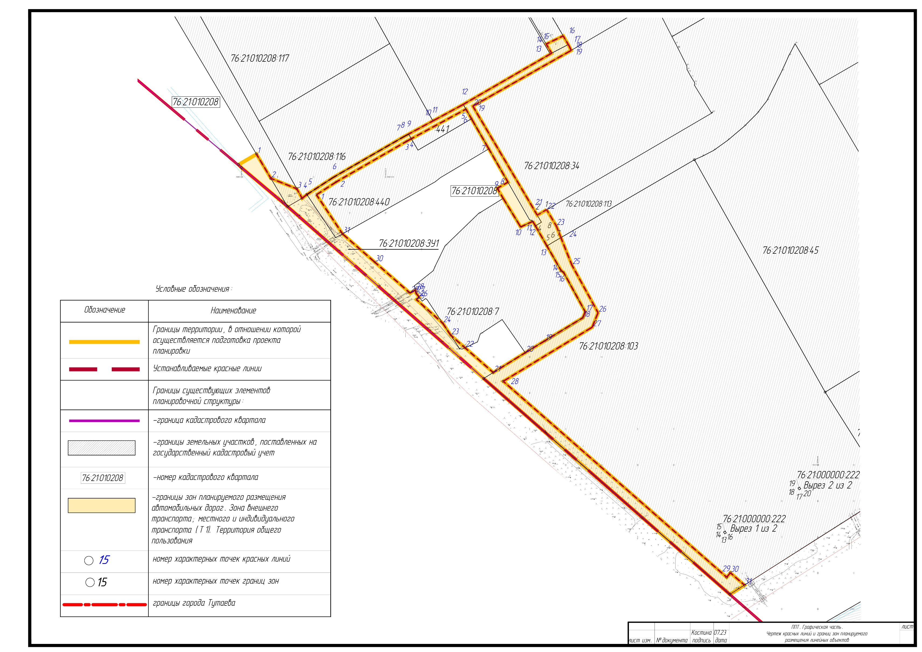

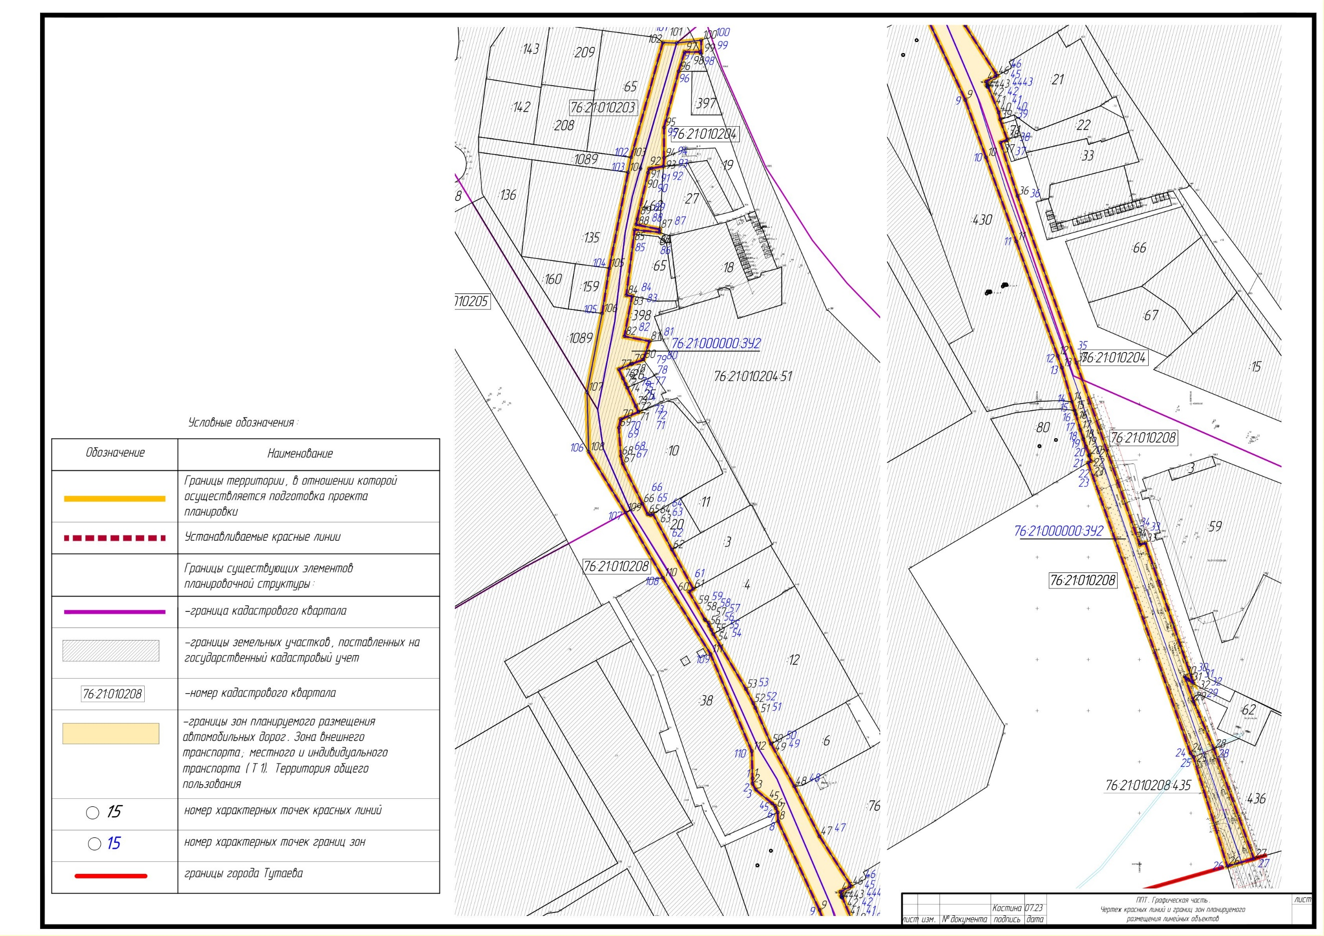

Красные линии и границы зон
планируемого размещения линейных объектов

Координаты поворотных точек устанавливаемых красных линий

№ точки | Координаты
 | Х | Y
1 | 399575.27 | 1307253.91
2 | 399593.05 | 1307281.29
3 | 399649.43 | 1307378.96
4 | 399653.05 | 1307385.61
5 | 399694.20 | 1307461.44
6 | 399680.77 | 1307469.16
7 | 399639.02 | 1307493.18
8 | 399592.74 | 1307519.78
9 | 399584.18 | 1307504.89
10 | 399530.59 | 1307537.45
11 | 399538.37 | 1307554.22
12 | 399532.06 | 1307557.91
13 | 399504.20 | 1307573.91
14 | 399469.83 | 1307593.70
15 | 399469.78 | 1307593.73
16 | 399467.51 | 1307597.02
17 | 399412.78 | 1307627.06
18 | 399404.50 | 1307623.69
19 | 399372.21 | 1307570.61
20 | 399355.90 | 1307543.78
21 | 399328.42 | 1307499.36
22 | 399362.75 | 1307460.19
23 | 399380.14 | 1307440.35
24 | 399396.93 | 1307429.23
25 | 399429.73 | 1307392.61
26 | 399433.07 | 1307396.51
27 | 399438.58 | 1307392.23
28 | 399442.94 | 1307391.28
29 | 399438.79 | 1307383.83
30 | 399481.59 | 1307335.02
31 | 399520.97 | 1307290.10
1 | 399575.27 | 1307253.91
1 | 399631.73 | 1307170.65
2 | 399598.08 | 1307190.63
3 | 399583.53 | 1307226.64
4 | 399570.42 | 1307233.96
5 | 399575.59 | 1307240.64
6 | 399599.36 | 1307277.24
7 | 399655.98 | 1307375.30
8 | 399659.54 | 1307381.86
9 | 399659.60 | 1307381.98
10 | 399677.86 | 1307415.63
11 | 399677.86 | 1307415.64
12 | 399700.70 | 1307457.70
13 | 399770.67 | 1307578.48
14 | 399771.81 | 1307580.45
15 | 399784.60 | 1307572.92
16 | 399795.92 | 1307596.49
17 | 399783.86 | 1307603.56
18 | 399781.51 | 1307604.97
19 | 399775.78 | 1307607.59
20 | 399698.36 | 1307470.99
21 | 399546.95 | 1307560.48
22 | 399554.53 | 1307573.43
23 | 399532.03 | 1307586.83
24 | 399515.81 | 1307593.30
25 | 399477.83 | 1307608.46
26 | 399411.48 | 1307644.88
27 | 399391.34 | 1307636.69
28 | 399316.25 | 1307513.23
29 | 399044.15 | 1307823.45
30 | 399050.29 | 1307828.60
31 | 399033.17 | 1307848.10
76:21:000000:ЗУ2
1 | 401344.77 | 1308376.77
2 | 401232.52 | 1308345.77
3 | 401217.88 | 1308342.86
4 | 401124.30 | 1308324.53
5 | 401080.10 | 1308317.57
6 | 401003.20 | 1308302.84
7 | 400944.87 | 1308304.37
8 | 400885.46 | 1308340.50
9 | 400821.89 | 1308376.92
10 | 400747.47 | 1308423.33
11 | 400652.38 | 1308463.68
12 | 400626.07 | 1308464.32
13 | 400620.59 | 1308464.45
14 | 400614.63 | 1308467.67
15 | 400601.35 | 1308483.66
16 | 400599.23 | 1308486.21
17 | 400596.79 | 1308487.23
18 | 400592.54 | 1308489.00
19 | 400584.26 | 1308489.27
20 | 400496.87 | 1308529.88
21 | 400440.58 | 1308550.17
22 | 400358.52 | 1308579.75
23 | 400246.83 | 1308620.02
24 | 400235.23 | 1308624.20
25 | 400202.00 | 1308634.03
26 | 400193.45 | 1308636.56
27 | 400189.74 | 1308637.66
28 | 400174.09 | 1308642.29
29 | 400165.37 | 1308645.07
30 | 400157.99 | 1308647.47
31 | 400149.44 | 1308651.13
32 | 400149.15 | 1308650.46
33 | 400143.92 | 1308652.73
34 | 400142.21 | 1308649.78
35 | 399858.66 | 1308749.63
36 | 399854.59 | 1308752.67
37 | 399748.04 | 1308785.74
38 | 399755.37 | 1308811.65
39 | 399862.78 | 1308772.59
40 | 399908.79 | 1308752.92
41 | 399933.98 | 1308743.88
42 | 399930.23 | 1308748.00
43 | 399926.79 | 1308752.51
44 | 400063.76 | 1308705.74
45 | 400061.96 | 1308700.23
46 | 400239.88 | 1308638.30
47 | 400402.92 | 1308580.89
48 | 400455.29 | 1308564.18
49 | 400458.02 | 1308570.80
50 | 400477.47 | 1308563.77
51 | 400484.56 | 1308562.51
52 | 400509.72 | 1308552.11
53 | 400509.37 | 1308551.45
54 | 400510.88 | 1308550.65
55 | 400511.32 | 1308551.47
56 | 400514.85 | 1308550.03
57 | 400520.49 | 1308560.92
58 | 400569.28 | 1308529.79
59 | 400618.04 | 1308505.20
60 | 400659.52 | 1308482.47
61 | 400659.51 | 1308482.46
62 | 400694.79 | 1308467.11
63 | 400699.16 | 1308465.12
64 | 400713.01 | 1308457.97
65 | 400766.88 | 1308426.06
66 | 400770.99 | 1308424.08
67 | 400775.09 | 1308421.96
68 | 400777.94 | 1308421.25
69 | 400780.42 | 1308418.27
70 | 400781.31 | 1308417.76
71 | 400808.23 | 1308402.31
72 | 400810.88 | 1308406.61
73 | 400849.30 | 1308385.68
74 | 400884.30 | 1308367.07
75 | 400883.03 | 1308364.88
76 | 400883.89 | 1308362.03
77 | 400894.36 | 1308356.86
78 | 400933.31 | 1308337.60
79 | 400940.91 | 1308335.84
80 | 400968.61 | 1308333.79
81 | 400976.73 | 1308335.55
82 | 400983.83 | 1308353.08
83 | 400983.94 | 1308352.90
84 | 400989.70 | 1308350.39
85 | 401007.76 | 1308342.02
86 | 401011.17 | 1308340.44
87 | 401016.68 | 1308337.87
88 | 401025.55 | 1308333.85
89 | 401030.80 | 1308346.38
90 | 401031.03 | 1308346.97
91 | 401035.15 | 1308357.89
92 | 401052.99 | 1308363.77
93 | 401057.72 | 1308339.21
94 | 401096.99 | 1308346.80
95 | 401097.92 | 1308341.15
96 | 401162.04 | 1308349.32
97 | 401159.33 | 1308373.67
98 | 401162.33 | 1308373.72
99 | 401166.86 | 1308350.65
100 | 401172.45 | 1308351.80
101 | 401217.75 | 1308362.49
102 | 401221.52 | 1308363.38
103 | 401221.95 | 1308365.87
104 | 401223.92 | 1308377.40
105 | 401232.21 | 1308377.93
106 | 401261.90 | 1308377.96
107 | 401316.65 | 1308392.24
108 | 401335.69 | 1308398.07
109 | 401335.69 | 1308413.15
110 | 401333.51 | 1308414.24

Координаты поворотных точек границ зонпланируемого размещения
линейных объектов

№ точки | Координаты
 | Х | Y
Участок №1
1 | 399044.15 | 1307823.45
2 | 399050.29 | 1307828.60
3 | 399033.17 | 1307848.10
4 | 399020.30 | 1307827.89
5 | 399320.17 | 1307486.02
6 | 399558.80 | 1307213.96
7 | 399612.97 | 1307149.71
8 | 399617.22 | 1307145.98
9 | 399631.73 | 1307170.65
10 | 399598.08 | 1307190.63
11 | 399583.53 | 1307226.64
12 | 399570.43 | 1307233.95
13 | 399575.59 | 1307240.64
14 | 399599.36 | 1307277.24
15 | 399655.98 | 1307375.30
16 | 399659.54 | 1307381.86
17 | 399677.86 | 1307415.63
18 | 399677.86 | 1307415.64
19 | 399700.70 | 1307457.70
20 | 399770.67 | 1307578.48
21 | 399771.81 | 1307580.45
22 | 399784.60 | 1307572.92
23 | 399795.92 | 1307596.49
24 | 399783.86 | 1307603.56
25 | 399781.51 | 1307604.97
26 | 399775.78 | 1307607.59
27 | 399698.36 | 1307470.99
28 | 399546.95 | 1307560.48
29 | 399537.15 | 1307566.32
30 | 399532.06 | 1307557.91
31 | 399538.37 | 1307554.22
32 | 399539.70 | 1307553.45
33 | 399540.38 | 1307549.88
34 | 399639.02 | 1307493.18
35 | 399680.77 | 1307469.16
36 | 399695.50 | 1307460.69
37 | 399654.37 | 1307384.89
38 | 399650.75 | 1307378.23
39 | 399594.24 | 1307280.38
40 | 399570.60 | 1307243.97
41 | 399526.58 | 1307273.31
42 | 399517.42 | 1307283.77
43 | 399520.97 | 1307290.10
44 | 399438.80 | 1307383.83
45 | 399442.94 | 1307391.29
46 | 399438.58 | 1307392.23
47 | 399433.07 | 1307396.51
48 | 399429.73 | 1307392.61
49 | 399396.94 | 1307429.23
50 | 399380.15 | 1307440.35
51 | 399362.75 | 1307460.19
52 | 399328.42 | 1307499.36
53 | 399355.90 | 1307543.78
54 | 399372.22 | 1307570.61
55 | 399404.50 | 1307623.69
56 | 399412.78 | 1307627.06
57 | 399467.51 | 1307597.02
58 | 399469.82 | 1307593.71
59 | 399504.20 | 1307573.91
60 | 399509.47 | 1307582.42
61 | 399515.82 | 1307593.31
62 | 399477.84 | 1307608.46
63 | 399411.48 | 1307644.89
64 | 399391.34 | 1307636.69
65 | 399316.25 | 1307513.23
1 | 399044.15 | 1307823.45
Участок №2
1 | 399554.53 | 1307573.43
2 | 399546.95 | 1307560.48
3 | 399537.15 | 1307566.32
4 | 399532.06 | 1307557.91
5 | 399504.20 | 1307573.91
6 | 399509.47 | 1307582.42
7 | 399515.82 | 1307593.30
8 | 399532.03 | 1307586.83
1 | 399554.53 | 1307573.43
Участок №3
1 | 399598.08 | 1307190.63
2 | 399867.50 | 1307030.61
3 | 399884.22 | 1307058.68
4 | 399583.53 | 1307226.63
1 | 399598.08 | 1307190.63
Участок №4
1 | 399992.21 | 1307239.91
2 | 400013.14 | 1307275.11
3 | 400027.96 | 1307300.04
4 | 399973.59 | 1307331.92
5 | 400037.84 | 1307443.12
6 | 400014.72 | 1307454.79
7 | 399996.86 | 1307464.43
8 | 399969.77 | 1307480.28
9 | 399975.97 | 1307490.88
10 | 399809.77 | 1307588.37
11 | 399795.92 | 1307596.49
12 | 399784.60 | 1307572.92
13 | 399988.77 | 1307452.71
14 | 399895.08 | 1307294.21
1 | 399992.21 | 1307239.91
Участок №5
1 | 399654.36 | 1307384.89
2 | 399695.50 | 1307460.69
3 | 399680.77 | 1307469.16
4 | 399637.26 | 1307394.90
1 | 399654.36 | 1307384.89
Участок №6
1 | 399654.36 | 1307384.89
2 | 399637.26 | 1307394.90
3 | 399680.77 | 1307469.16
4 | 399639.02 | 1307493.18
5 | 399599.13 | 1307426.07
6 | 399593.14 | 1307418.64
7 | 399579.67 | 1307394.75
8 | 399517.41 | 1307283.76
9 | 399526.58 | 1307273.31
10 | 399570.60 | 1307243.97
11 | 399594.24 | 1307280.38
12 | 399650.74 | 1307378.23
1 | 399654.36 | 1307384.89
Участок №7
1 | 399362.75 | 1307460.19
2 | 399370.95 | 1307477.50
3 | 399381.87 | 1307481.26
4 | 399401.93 | 1307511.76
5 | 399355.90 | 1307543.78
6 | 399404.50 | 1307623.69
7 | 399412.78 | 1307627.06
8 | 399467.51 | 1307597.02
9 | 399469.78 | 1307593.73
10 | 399504.20 | 1307573.91
11 | 399532.06 | 1307557.91
12 | 399538.37 | 1307554.22
13 | 399530.59 | 1307537.45
14 | 399532.37 | 1307536.37
15 | 399570.25 | 1307513.18
16 | 399573.13 | 1307511.47
17 | 399469.30 | 1307349.03
18 | 399438.79 | 1307383.83
19 | 399442.94 | 1307391.29
20 | 399438.58 | 1307392.23
21 | 399433.07 | 1307396.51
22 | 399429.79 | 1307392.61
23 | 399396.94 | 1307429.22
24 | 399380.15 | 1307440.35
1 | 399362.75 | 1307460.19
Участок №8
1 | 400528.56 | 1307725.02
2 | 400538.32 | 1307741.91
3 | 400831.69 | 1308241.15
4 | 400855.40 | 1308284.96
5 | 400849.42 | 1308288.06
6 | 400794.67 | 1308317.05
7 | 400740.20 | 1308222.11
8 | 400704.26 | 1308243.60
9 | 400710.47 | 1308255.03
10 | 400703.15 | 1308259.38
11 | 400646.44 | 1308293.05
12 | 400562.47 | 1308342.68
13 | 400552.62 | 1308348.21
14 | 400257.88 | 1308513.88
15 | 400194.90 | 1308549.30
16 | 400192.41 | 1308551.11
17 | 400199.13 | 1308577.12
18 | 400202.14 | 1308601.34
19 | 400202.97 | 1308622.75
20 | 400202.00 | 1308634.03
21 | 400193.45 | 1308636.56
22 | 400194.96 | 1308622.57
23 | 400194.16 | 1308601.99
24 | 400191.25 | 1308578.62
25 | 400185.11 | 1308554.85
26 | 400138.03 | 1308581.60
27 | 400109.88 | 1308595.30
28 | 400038.57 | 1308474.71
29 | 399885.27 | 1308568.20
30 | 399876.24 | 1308566.24
31 | 399825.69 | 1308550.81
32 | 399791.03 | 1308498.35
33 | 399752.81 | 1308434.46
34 | 399962.99 | 1308318.92
35 | 399878.81 | 1308159.78
36 | 399662.49 | 1308285.17
37 | 399660.10 | 1308281.19
38 | 399455.12 | 1308402.08
39 | 399449.10 | 1308391.27
40 | 399384.27 | 1308427.08
41 | 399370.46 | 1308434.92
42 | 399361.21 | 1308413.22
43 | 399341.26 | 1308385.41
44 | 399308.75 | 1308324.39
45 | 399302.02 | 1308314.71
46 | 399301.12 | 1308311.28
47 | 399294.59 | 1308291.07
48 | 399294.27 | 1308286.84
49 | 399293.12 | 1308275.17
50 | 399295.33 | 1308271.58
51 | 399328.92 | 1308249.73
52 | 399377.57 | 1308218.07
53 | 399435.83 | 1308180.18
54 | 399442.53 | 1308176.60
55 | 399515.31 | 1308302.79
56 | 399825.33 | 1308120.51
57 | 399728.06 | 1307952.01
58 | 399785.04 | 1307918.42
59 | 399768.62 | 1307909.82
60 | 399747.24 | 1307900.07
61 | 399706.04 | 1307879.42
62 | 399688.51 | 1307865.94
63 | 399670.28 | 1307847.74
64 | 399651.01 | 1307825.01
65 | 399636.89 | 1307805.33
66 | 399628.77 | 1307789.68
67 | 399623.90 | 1307778.71
68 | 399515.82 | 1307593.30
69 | 399532.03 | 1307586.83
70 | 399554.53 | 1307573.43
71 | 399689.49 | 1307804.05
72 | 399689.32 | 1307802.10
73 | 399727.46 | 1307778.70
74 | 399731.24 | 1307778.85
75 | 399738.46 | 1307774.29
76 | 399745.51 | 1307770.42
77 | 399749.08 | 1307768.54
78 | 399754.63 | 1307767.95
79 | 399778.45 | 1307756.03
80 | 399779.33 | 1307755.57
81 | 399785.17 | 1307752.54
82 | 399794.85 | 1307747.54
83 | 399904.11 | 1307935.29
84 | 399965.15 | 1307900.09
85 | 400042.70 | 1308031.76
86 | 400259.94 | 1307905.67
87 | 400000.27 | 1307462.58
88 | 400014.72 | 1307454.79
89 | 400027.66 | 1307448.26
90 | 400072.84 | 1307526.06
91 | 400286.91 | 1307890.92
92 | 400435.72 | 1307803.06
93 | 400403.52 | 1307748.18
94 | 400471.22 | 1307708.52
95 | 400516.97 | 1307721.63
1 | 400528.56 | 1307725.02
Вырез 1 из 3
96 | 400556.99 | 1307938.86
97 | 400613.65 | 1308034.89
98 | 400623.31 | 1308029.19
99 | 400629.96 | 1308040.37
100 | 400620.26 | 1308046.10
101 | 400657.81 | 1308109.74
102 | 400638.77 | 1308122.05
103 | 400621.29 | 1308092.80
104 | 400610.49 | 1308099.17
105 | 400697.02 | 1308245.50
106 | 400542.89 | 1308332.87
107 | 400314.75 | 1307940.44
108 | 400463.76 | 1307851.01
109 | 400562.70 | 1308018.34
110 | 400573.13 | 1308012.20
111 | 400536.19 | 1307950.38
96 | 400556.99 | 1307938.86
Вырез 2 из 3
112 | 400081.05 | 1308312.24
113 | 400116.89 | 1308290.95
114 | 400106.81 | 1308272.74
115 | 400379.06 | 1308112.72
116 | 400431.98 | 1308198.50
117 | 400244.30 | 1308309.31
118 | 400247.06 | 1308314.54
119 | 400125.17 | 1308384.94
112 | 400081.05 | 1308312.24
Вырез 3 из 3
120 | 400419.91 | 1308250.87
121 | 400404.55 | 1308224.78
122 | 400452.76 | 1308194.28
123 | 400493.94 | 1308264.12
124 | 400495.36 | 1308274.55
125 | 400537.76 | 1308342.06
126 | 400190.86 | 1308536.32
127 | 400122.94 | 1308420.17
128 | 400264.16 | 1308338.00
129 | 400274.86 | 1308335.26
120 | 400419.91 | 1308250.87
Участок №9
1 | 399515.82 | 1307593.30
2 | 399623.90 | 1307778.71
3 | 399424.77 | 1307890.70
4 | 399315.96 | 1307705.85
5 | 399411.48 | 1307644.88
6 | 399477.84 | 1307608.46
7 | 399515.82 | 1307593.30
1 | 399515.82 | 1307593.30
Участок №10
1 | 399033.17 | 1307848.09
2 | 399050.29 | 1307828.60
3 | 399044.15 | 1307823.45
4 | 399316.25 | 1307513.23
5 | 399391.34 | 1307636.69
6 | 399411.48 | 1307644.88
7 | 399315.96 | 1307705.85
8 | 399424.77 | 1307890.70
9 | 399301.17 | 1307960.21
10 | 399161.01 | 1308048.83
1 | 399033.17 | 1307848.09
Участок №11
1 | 401232.52 | 1308345.77
2 | 401238.33 | 1308302.38
3 | 401245.23 | 1308250.80
4 | 401252.45 | 1308196.79
5 | 401237.62 | 1308196.91
6 | 401230.40 | 1308249.19
7 | 401217.88 | 1308342.86
1 | 401232.52 | 1308345.77
Участок №12
1 | 401194.41 | 1308202.21
2 | 401188.37 | 1308190.65
3 | 401003.20 | 1308302.84
4 | 401080.10 | 1308317.57
5 | 401084.61 | 1308284.33
6 | 401086.53 | 1308270.17
7 | 401135.84 | 1308238.93
1 | 401194.41 | 1308202.21
Участок №13
1 | 401194.41 | 1308202.21
2 | 401188.37 | 1308190.65
3 | 401003.20 | 1308302.84
4 | 401080.10 | 1308317.57
5 | 401084.61 | 1308284.33
6 | 401086.53 | 1308270.17
7 | 401135.84 | 1308238.93
1 | 401194.41 | 1308202.21
Участок №14
1 | 400626.07 | 1308464.32
2 | 400620.59 | 1308464.45
3 | 400614.63 | 1308467.67
4 | 400601.35 | 1308483.66
5 | 400599.23 | 1308486.21
6 | 400596.79 | 1308487.23
7 | 400592.54 | 1308489.00
8 | 400584.26 | 1308489.27
9 | 400496.87 | 1308529.88
10 | 400440.58 | 1308550.17
11 | 400358.52 | 1308579.75
12 | 400246.83 | 1308620.02
13 | 400235.23 | 1308624.20
14 | 400202.00 | 1308634.03
15 | 400193.45 | 1308636.56
16 | 400189.74 | 1308637.66
17 | 400174.09 | 1308642.29
18 | 400165.37 | 1308645.07
19 | 400157.99 | 1308647.47
20 | 400149.44 | 1308651.13
21 | 400149.15 | 1308650.46
22 | 400143.92 | 1308652.73
23 | 400142.21 | 1308649.78
24 | 399858.66 | 1308749.63
25 | 399854.59 | 1308752.67
26 | 399748.04 | 1308785.74
27 | 399755.37 | 1308811.65
28 | 399862.78 | 1308772.59
29 | 399908.79 | 1308752.92
30 | 399933.98 | 1308743.88
31 | 399930.23 | 1308748.00
32 | 399926.79 | 1308752.51
33 | 400063.76 | 1308705.74
34 | 400061.96 | 1308700.23
35 | 400239.88 | 1308638.30
36 | 400402.92 | 1308580.89
37 | 400455.29 | 1308564.18
38 | 400458.02 | 1308570.80
39 | 400477.47 | 1308563.77
40 | 400484.56 | 1308562.51
41 | 400509.72 | 1308552.11
42 | 400509.37 | 1308551.45
43 | 400510.88 | 1308550.65
44 | 400511.32 | 1308551.47
45 | 400514.85 | 1308550.03
46 | 400520.49 | 1308560.92
47 | 400569.28 | 1308529.79
48 | 400618.04 | 1308505.20
49 | 400659.52 | 1308482.47
50 | 400659.51 | 1308482.46
51 | 400694.79 | 1308467.11
52 | 400699.16 | 1308465.12
53 | 400713.01 | 1308457.97
54 | 400766.88 | 1308426.06
55 | 400770.99 | 1308424.08
56 | 400775.09 | 1308421.96
57 | 400777.94 | 1308421.25
58 | 400780.42 | 1308418.27
59 | 400781.31 | 1308417.76
60 | 400808.23 | 1308402.31
61 | 400810.88 | 1308406.61
62 | 400849.30 | 1308385.68
63 | 400884.30 | 1308367.07
64 | 400883.03 | 1308364.88
65 | 400883.89 | 1308362.03
66 | 400894.36 | 1308356.86
67 | 400933.31 | 1308337.60
68 | 400940.91 | 1308335.84
69 | 400968.61 | 1308333.79
70 | 400976.73 | 1308335.55
71 | 400983.83 | 1308353.08
72 | 400983.94 | 1308352.90
73 | 400989.70 | 1308350.39
74 | 401007.76 | 1308342.02
75 | 401011.17 | 1308340.44
76 | 401016.68 | 1308337.87
77 | 401025.55 | 1308333.85
78 | 401030.80 | 1308346.38
79 | 401031.03 | 1308346.97
80 | 401035.15 | 1308357.89
81 | 401052.99 | 1308363.77
82 | 401057.72 | 1308339.21
83 | 401096.99 | 1308346.80
84 | 401097.92 | 1308341.15
85 | 401162.04 | 1308349.32
86 | 401159.33 | 1308373.67
87 | 401162.33 | 1308373.72
88 | 401166.86 | 1308350.65
89 | 401172.45 | 1308351.80
90 | 401217.75 | 1308362.49
91 | 401221.52 | 1308363.38
92 | 401221.95 | 1308365.87
93 | 401223.92 | 1308377.40
94 | 401232.21 | 1308377.93
95 | 401261.90 | 1308377.96
96 | 401316.65 | 1308392.24
97 | 401335.69 | 1308398.07
98 | 401335.69 | 1308413.15
99 | 401333.51 | 1308414.24
100 | 401347.16 | 1308414.21
101 | 401344.40 | 1308390.49
102 | 401344.77 | 1308376.77
103 | 401232.52 | 1308345.77
104 | 401217.88 | 1308342.86
105 | 401124.30 | 1308324.53
106 | 401080.10 | 1308317.57
107 | 401003.20 | 1308302.84
108 | 400944.87 | 1308304.37
109 | 400885.46 | 1308340.50
110 | 400821.89 | 1308376.92
111 | 400747.47 | 1308423.33
112 | 400652.38 | 1308463.68
1 | 400626.07 | 1308464.32

Границы зон
планируемого размещения линейных объектов,
подлежащих реконструкции в связи с изменением
их местоположения

В границах территорий, в отношении которой осуществляется подготовка проекта планировки территории, размещение автомобильных дорог , подлежащих реконструкции в связи с изменением их местоположения, не проектом межевания территории не предусмотрено.

Основная часть
Раздел 2
Положение о размещении линейного объекта

2023 год

Содержание
№ п/п | Разделы проекта межевания | Номера листов
1 | 2 | 3
1 | Введение | 26
2 | Основные характеристики и назначение планируемых для размещения автомобильных дорог | 26
3 | Перечень субъектов Российской Федерации, перечень муниципальных районов, городских округов в составе субъектов Российской Федерации, перечень поселений, населенных пунктов, внутригородских территорий городов федерального значения, на территориях которых устанавливаются зоны планируемого размещения линейных объектов | 28
4 | Перечень координат характерных точек границ зон планируемого размещения линейных объектов | 28
5 | Перечень координат характерных точек границ зон планируемого размещения линейных объектов, подлежащих реконструкции в связи с изменением их местоположения | 39
6 | Предельные параметры разрешенного строительства, реконструкции объектов капитального строительства, входящих в состав линейных объектов в границах зон их планируемого размещения | 39
7 | Мероприятия по защите сохраняемых объектов капитального строительства (здание, строение, сооружение, объекты, строительство которых не завершено), существующих и строящихся на момент подготовки проекта планировки территории, а также объектов капитального строительства, планируемых к строительству в соответствии с ранее утвержденной документацией по планировке территории, от возможного негативного воздействия в связи с размещением линейных объектов | 40
8 | Мероприятия по сохранению объектов культурного наследия от возможного негативного воздействия в связи с размещением | 40
9 | Мероприятия по охране окружающей среды | 41
10 | Осуществление мероприятий по защите территории от чрезвычайных ситуаций природного и техногенного характера, в том числе по обеспечению пожарной безопасности и гражданской обороне | 43

- Введение

Проект планировки территории земельных участков с кадастровыми номерами76:21:010208:440, 76:21:010208:441, 76:21:010208:7, 76:21:010208:67, 76:21 010208:33, 76:21:010208:103, 76:21:010208:113, 76:21:010208:435, 76:21:010203:1089, 76:21:000000:1075, 76:21:010205:368, разработан в соответствии с Решением Муниципального Совета Тутаевского муниципального района от 28.03.2019 № 47-г «Об утверждении Порядка подготовки и утверждения документации по планировке территории Тутаевского муниципального района», Постановлением от 27.07.2023 № 571-п «О подготовке проекта планировки и проекта межевания территории земельных участков с кадастровыми номерами 76:21:010208:7,76:21:010208:33, 76:21:010208:67, 76:21:010208:103, 76:21:010208:113, 76:21:010205:368, 76:21:010208:435, 76:21:010208:440, 76:21:010208:441, 76:21:000000:1075, 76:21:010203:1089».
При разработке проекта использовалась следующая нормативно-правовая база:
1. «Градостроительный кодекс Российской Федерации» от 29.12.2004г. №190-ФЗ (с изменениями и дополнениями);
2. «Земельный кодекс Российской Федерации» от 25.10.2001г. №136-ФЗ (с изменениями и дополнениями);
3. Федеральный закон от 08.11.2007 №257-ФЗ «Об автомобильных дорогах и о дорожной деятельности в Российской Федерации и о внесении изменений в отдельные законодательные акты Российской Федерации» (с изменениями на 27 декабря 2018 года);
4. Федеральный закон "Об автомобильных дорогах и о дорожной деятельности в Российской Федерации и о внесении изменений в отдельные законодательные акты Российской Федерации" от 08.11.2007 N 257-ФЗ.
5. Постановление Правительства РФ от 12.05.2017 №564 «Об утверждении Положения о составе и содержании проектов планировки территории, предусматривающих размещение одного или нескольких линейных объектов»;
6. Постановление Правительства Российской Федерации от 2 сентября 2009 года №717 «О нормах отвода земель для размещения автомобильных дорог и (или) объектов дорожного сервиса»;
7. Приказ Минстроя России от 25.04.2017 №740/пр «Об установлении случаев подготовки и требований к подготовке входящих в состав материалов по обоснованию проекта планировки территории схемы вертикальной планировки, инженерной подготовки и инженерной защиты территории»;
8. Свод правил СП 42.13330.2016 «СНиП 2.07.01-89*. Градостроительство. Планировка и застройка городских и сельских поселений» (актуализированная редакция);
9.Генеральный план городского поселения Тутаев Тутаевского муниципального района Ярославской области, утвержденный Решением Муниципального совета городского поселения Тутаев от 21.05.2008г. №20 (в ред. от 15.12.2022 г. №152);
10. Правила землепользования и застройки городского поселения Тутаев, утвержденные Решением Муниципального Совета городского поселения Тутаев от 21.05.2008 №21 (в ред. от 15.12.2022 г. №153);
11. Требования государственных стандартов, соответствующих норм, правил и иных документов.

- Основные характеристики и назначение планируемых для размещения автомобильных дорог

Проектом планировки территории линейных объектов (автомобильных дорог) в городе Тутаеве Ярославской области рассматривается территория, проходящая по землям категории- земли населенных пунктов, в кадастровых кварталах 76:21:010203; 76:21:010204; 76:21:010205; 76:21:010208.
Выше указанные автомобильные дороги располагаются в производственной зоне города Тутаева.
В соответствии с табл. 11.1а и табл. 11.2а СП 42.13330.2016 «Градостроительство. Планировка и застройка городских и сельских поселений» характеристики проектируемых автомобильных дорог следующие:
- Автомобильная дорога со стороны ул. В.В.Терешковой
Проектируемый линейный объект | Автомобильная дорога
Категория | Улицы и дороги местного значения (улицы и дороги в производственных зонах) (согласно табл.11.1а СП 42.13330.2016 «Градостроительство. Планировка и застройка городских и сельских поселении»)
Протяженность, км | 1,84
Расчетная скорость движения, км/ч: | 50
Нормативная нагрузка для автомобильных дорог от автотранспортных средств (АК) | Нормативная нагрузка АК включает в себя одну двухосную тележку с нагрузкой на ось 10К (кН), и равномерно распределенную вдоль дороги нагрузку q интенсивностью К (кН/м). Класс нагрузки К следует принимать в соответствии с п.п.2 п.а ч.3.3 гл.3 ГОСТ 32960-2014 Дороги автомобильные общего пользования. Нормативные нагрузки, расчетные схемы нагружения для автомобильных дорог с облегчёнными и переходного типа дорожными одеждами - 10
Среднегодовой прирост интенсивности движения | 1,05
Проектная приведенная интенсивность на 2021 год, ед/сут | 153
Ширина полосы движения, м | 3,5
Число полос движения (суммарно в двух направлениях) | 2-4
Наименьшая ширина пешеходной части тротуара, м | 1,5
- Автомобильная дорога от пр-та 50-летия Победы
Проектируемый линейный объект | Автомобильная дорога
Категория | Улицы и дороги местного значения (улицы и дороги в производственных зонах) (согласно табл.11.1а СП 42.13330.2016 «Градостроительство. Планировка и застройка городских и сельских поселении»)
Протяженность, км | 1,70
Расчетная скорость движения, км/ч: | 50
Нормативная нагрузка для автомобильных дорог от автотранспортных средств (АК) | Нормативная нагрузка АК включает в себя одну двухосную тележку с нагрузкой на ось 10К (кН), и равномерно распределенную вдоль дороги нагрузку q интенсивностью К (кН/м). Класс нагрузки К следует принимать в соответствии с п.п.2 п.а ч.3.3 гл.3 ГОСТ 32960-2014 Дороги автомобильные общего пользования. Нормативные нагрузки, расчетные схемы нагружения для автомобильных дорог с облегчёнными и переходного типа дорожными одеждами - 10
Среднегодовой прирост интенсивности движения | 1,05
Проектная приведенная интенсивность на 2021 год, ед/сут | 460
Ширина полосы движения, м | 3,5
Число полос движения (суммарно в двух направлениях) | 2-4
Наименьшая ширина пешеходной части тротуара, м | 1,5

- Перечень субъектов Российской Федерации, перечень муниципальных районов, городских округов в составе субъектов Российской Федерации, перечень поселений, населенных пунктов, внутригородских территорий городов федерального значения, на территориях которых устанавливаются зоны планируемого размещения линейных объектов

Проектируемые автомобильные дороги расположены в границах населенного пункта города Тутаева Ярославской области. Тутаев– город областного подчинения, административный центр Тутаевского района Ярославской области. Является городом областного значения, при этом в рамках Тутаевского муниципального района образует муниципальное образование Тутаев со статусом городского поселения как единственный населённый пункт в составе последнего.

- Перечень координат характерных точек границ зон планируемого размещения линейных объектов

Границы зон планируемого размещения автомобильных дорог, подлежащих реконструкции или строительству в связи с изменением их местоположения, отсутствуют.
Перечень координат характерных точек границ зон планируемого размещения автомобильных дорог представлены в табл. 1.
Табл.1

№ точки | Координаты
 | Х | Y
Участок №1
1 | 399044.15 | 1307823.45
2 | 399050.29 | 1307828.60
3 | 399033.17 | 1307848.10
4 | 399020.30 | 1307827.89
5 | 399320.17 | 1307486.02
6 | 399558.80 | 1307213.96
7 | 399612.97 | 1307149.71
8 | 399617.22 | 1307145.98
9 | 399631.73 | 1307170.65
10 | 399598.08 | 1307190.63
11 | 399583.53 | 1307226.64
12 | 399570.43 | 1307233.95
13 | 399575.59 | 1307240.64
14 | 399599.36 | 1307277.24
15 | 399655.98 | 1307375.30
16 | 399659.54 | 1307381.86
17 | 399677.86 | 1307415.63
18 | 399677.86 | 1307415.64
19 | 399700.70 | 1307457.70
20 | 399770.67 | 1307578.48
21 | 399771.81 | 1307580.45
22 | 399784.60 | 1307572.92
23 | 399795.92 | 1307596.49
24 | 399783.86 | 1307603.56
25 | 399781.51 | 1307604.97
26 | 399775.78 | 1307607.59
27 | 399698.36 | 1307470.99
28 | 399546.95 | 1307560.48
29 | 399537.15 | 1307566.32
30 | 399532.06 | 1307557.91
31 | 399538.37 | 1307554.22
32 | 399539.70 | 1307553.45
33 | 399540.38 | 1307549.88
34 | 399639.02 | 1307493.18
35 | 399680.77 | 1307469.16
36 | 399695.50 | 1307460.69
37 | 399654.37 | 1307384.89
38 | 399650.75 | 1307378.23
39 | 399594.24 | 1307280.38
40 | 399570.60 | 1307243.97
41 | 399526.58 | 1307273.31
42 | 399517.42 | 1307283.77
43 | 399520.97 | 1307290.10
44 | 399438.80 | 1307383.83
45 | 399442.94 | 1307391.29
46 | 399438.58 | 1307392.23
47 | 399433.07 | 1307396.51
48 | 399429.73 | 1307392.61
49 | 399396.94 | 1307429.23
50 | 399380.15 | 1307440.35
51 | 399362.75 | 1307460.19
52 | 399328.42 | 1307499.36
53 | 399355.90 | 1307543.78
54 | 399372.22 | 1307570.61
55 | 399404.50 | 1307623.69
56 | 399412.78 | 1307627.06
57 | 399467.51 | 1307597.02
58 | 399469.82 | 1307593.71
59 | 399504.20 | 1307573.91
60 | 399509.47 | 1307582.42
61 | 399515.82 | 1307593.31
62 | 399477.84 | 1307608.46
63 | 399411.48 | 1307644.89
64 | 399391.34 | 1307636.69
65 | 399316.25 | 1307513.23
1 | 399044.15 | 1307823.45
Участок №2
1 | 399554.53 | 1307573.43
2 | 399546.95 | 1307560.48
3 | 399537.15 | 1307566.32
4 | 399532.06 | 1307557.91
5 | 399504.20 | 1307573.91
6 | 399509.47 | 1307582.42
7 | 399515.82 | 1307593.30
8 | 399532.03 | 1307586.83
1 | 399554.53 | 1307573.43
Участок №3
1 | 399598.08 | 1307190.63
2 | 399867.50 | 1307030.61
3 | 399884.22 | 1307058.68
4 | 399583.53 | 1307226.63
1 | 399598.08 | 1307190.63
Участок №4
1 | 399992.21 | 1307239.91
2 | 400013.14 | 1307275.11
3 | 400027.96 | 1307300.04
4 | 399973.59 | 1307331.92
5 | 400037.84 | 1307443.12
6 | 400014.72 | 1307454.79
7 | 399996.86 | 1307464.43
8 | 399969.77 | 1307480.28
9 | 399975.97 | 1307490.88
10 | 399809.77 | 1307588.37
11 | 399795.92 | 1307596.49
12 | 399784.60 | 1307572.92
13 | 399988.77 | 1307452.71
14 | 399895.08 | 1307294.21
1 | 399992.21 | 1307239.91
Участок №5
1 | 399654.36 | 1307384.89
2 | 399695.50 | 1307460.69
3 | 399680.77 | 1307469.16
4 | 399637.26 | 1307394.90
1 | 399654.36 | 1307384.89
Участок №6
1 | 399654.36 | 1307384.89
2 | 399637.26 | 1307394.90
3 | 399680.77 | 1307469.16
4 | 399639.02 | 1307493.18
5 | 399599.13 | 1307426.07
6 | 399593.14 | 1307418.64
7 | 399579.67 | 1307394.75
8 | 399517.41 | 1307283.76
9 | 399526.58 | 1307273.31
10 | 399570.60 | 1307243.97
11 | 399594.24 | 1307280.38
12 | 399650.74 | 1307378.23
1 | 399654.36 | 1307384.89
Участок №7
1 | 399362.75 | 1307460.19
2 | 399370.95 | 1307477.50
3 | 399381.87 | 1307481.26
4 | 399401.93 | 1307511.76
5 | 399355.90 | 1307543.78
6 | 399404.50 | 1307623.69
7 | 399412.78 | 1307627.06
8 | 399467.51 | 1307597.02
9 | 399469.78 | 1307593.73
10 | 399504.20 | 1307573.91
11 | 399532.06 | 1307557.91
12 | 399538.37 | 1307554.22
13 | 399530.59 | 1307537.45
14 | 399532.37 | 1307536.37
15 | 399570.25 | 1307513.18
16 | 399584.18 | 1307504.89
17 | 399481.59 | 1307335.01
18 | 399438.79 | 1307383.83
19 | 399442.94 | 1307391.29
20 | 399438.58 | 1307392.23
21 | 399433.07 | 1307396.51
22 | 399429.79 | 1307392.61
23 | 399396.94 | 1307429.22
24 | 399380.15 | 1307440.35
1 | 399362.75 | 1307460.19
Участок №8
1 | 400528.56 | 1307725.02
2 | 400538.32 | 1307741.91
3 | 400831.69 | 1308241.15
4 | 400855.40 | 1308284.96
5 | 400849.42 | 1308288.06
6 | 400794.67 | 1308317.05
7 | 400740.20 | 1308222.11
8 | 400704.26 | 1308243.60
9 | 400710.47 | 1308255.03
10 | 400703.15 | 1308259.38
11 | 400646.44 | 1308293.05
12 | 400562.47 | 1308342.68
13 | 400552.62 | 1308348.21
14 | 400257.88 | 1308513.88
15 | 400194.90 | 1308549.30
16 | 400192.41 | 1308551.11
17 | 400199.13 | 1308577.12
18 | 400202.14 | 1308601.34
19 | 400202.97 | 1308622.75
20 | 400202.00 | 1308634.03
21 | 400193.45 | 1308636.56
22 | 400194.96 | 1308622.57
23 | 400194.16 | 1308601.99
24 | 400191.25 | 1308578.62
25 | 400185.11 | 1308554.85
26 | 400138.03 | 1308581.60
27 | 400109.88 | 1308595.30
28 | 400038.57 | 1308474.71
29 | 399885.27 | 1308568.20
30 | 399876.24 | 1308566.24
31 | 399825.69 | 1308550.81
32 | 399791.03 | 1308498.35
33 | 399752.81 | 1308434.46
34 | 399962.99 | 1308318.92
35 | 399878.81 | 1308159.78
36 | 399662.49 | 1308285.17
37 | 399660.10 | 1308281.19
38 | 399455.12 | 1308402.08
39 | 399449.10 | 1308391.27
40 | 399384.27 | 1308427.08
41 | 399370.46 | 1308434.92
42 | 399361.21 | 1308413.22
43 | 399341.26 | 1308385.41
44 | 399308.75 | 1308324.39
45 | 399302.02 | 1308314.71
46 | 399301.12 | 1308311.28
47 | 399294.59 | 1308291.07
48 | 399294.27 | 1308286.84
49 | 399293.12 | 1308275.17
50 | 399295.33 | 1308271.58
51 | 399328.92 | 1308249.73
52 | 399377.57 | 1308218.07
53 | 399435.83 | 1308180.18
54 | 399442.53 | 1308176.60
55 | 399515.31 | 1308302.79
56 | 399825.33 | 1308120.51
57 | 399728.06 | 1307952.01
58 | 399785.04 | 1307918.42
59 | 399768.62 | 1307909.82
60 | 399747.24 | 1307900.07
61 | 399706.04 | 1307879.42
62 | 399688.51 | 1307865.94
63 | 399670.28 | 1307847.74
64 | 399651.01 | 1307825.01
65 | 399636.89 | 1307805.33
66 | 399628.77 | 1307789.68
67 | 399623.90 | 1307778.71
68 | 399515.82 | 1307593.30
69 | 399532.03 | 1307586.83
70 | 399554.53 | 1307573.43
71 | 399689.49 | 1307804.05
72 | 399689.32 | 1307802.10
73 | 399727.46 | 1307778.70
74 | 399731.24 | 1307778.85
75 | 399738.46 | 1307774.29
76 | 399745.51 | 1307770.42
77 | 399749.08 | 1307768.54
78 | 399754.63 | 1307767.95
79 | 399778.45 | 1307756.03
80 | 399779.33 | 1307755.57
81 | 399785.17 | 1307752.54
82 | 399794.85 | 1307747.54
83 | 399904.11 | 1307935.29
84 | 399965.15 | 1307900.09
85 | 400042.70 | 1308031.76
86 | 400259.94 | 1307905.67
87 | 400000.27 | 1307462.58
88 | 400014.72 | 1307454.79
89 | 400027.66 | 1307448.26
90 | 400072.84 | 1307526.06
91 | 400286.91 | 1307890.92
92 | 400435.72 | 1307803.06
93 | 400403.52 | 1307748.18
94 | 400471.22 | 1307708.52
95 | 400516.97 | 1307721.63
1 | 400528.56 | 1307725.02
Вырез 1 из 3
96 | 400556.99 | 1307938.86
97 | 400613.65 | 1308034.89
98 | 400623.31 | 1308029.19
99 | 400629.96 | 1308040.37
100 | 400620.26 | 1308046.10
101 | 400657.81 | 1308109.74
102 | 400638.77 | 1308122.05
103 | 400621.29 | 1308092.80
104 | 400610.49 | 1308099.17
105 | 400697.02 | 1308245.50
106 | 400542.89 | 1308332.87
107 | 400314.75 | 1307940.44
108 | 400463.76 | 1307851.01
109 | 400562.70 | 1308018.34
110 | 400573.13 | 1308012.20
111 | 400536.19 | 1307950.38
96 | 400556.99 | 1307938.86
Вырез 2 из 3
112 | 400081.05 | 1308312.24
113 | 400116.89 | 1308290.95
114 | 400106.81 | 1308272.74
115 | 400379.06 | 1308112.72
116 | 400431.98 | 1308198.50
117 | 400244.30 | 1308309.31
118 | 400247.06 | 1308314.54
119 | 400125.17 | 1308384.94
112 | 400081.05 | 1308312.24
Вырез 3 из 3
120 | 400419.91 | 1308250.87
121 | 400404.55 | 1308224.78
122 | 400452.76 | 1308194.28
123 | 400493.94 | 1308264.12
124 | 400495.36 | 1308274.55
125 | 400537.76 | 1308342.06
126 | 400190.86 | 1308536.32
127 | 400122.94 | 1308420.17
128 | 400264.16 | 1308338.00
129 | 400274.86 | 1308335.26
120 | 400419.91 | 1308250.87
Участок №9
1 | 399515.82 | 1307593.30
2 | 399623.90 | 1307778.71
3 | 399424.77 | 1307890.70
4 | 399315.96 | 1307705.85
5 | 399411.48 | 1307644.88
6 | 399477.84 | 1307608.46
7 | 399515.82 | 1307593.30
1 | 399515.82 | 1307593.30
Участок №10
1 | 399033.17 | 1307848.09
2 | 399050.29 | 1307828.60
3 | 399044.15 | 1307823.45
4 | 399316.25 | 1307513.23
5 | 399391.34 | 1307636.69
6 | 399411.48 | 1307644.88
7 | 399315.96 | 1307705.85
8 | 399424.77 | 1307890.70
9 | 399301.17 | 1307960.21
10 | 399161.01 | 1308048.83
1 | 399033.17 | 1307848.09
Участок №11
1 | 401232.52 | 1308345.77
2 | 401238.33 | 1308302.38
3 | 401245.23 | 1308250.80
4 | 401252.45 | 1308196.79
5 | 401237.62 | 1308196.91
6 | 401230.40 | 1308249.19
7 | 401217.88 | 1308342.86
1 | 401232.52 | 1308345.77
Участок №12
1 | 401194.41 | 1308202.21
2 | 401188.37 | 1308190.65
3 | 401003.20 | 1308302.84
4 | 401080.10 | 1308317.57
5 | 401084.61 | 1308284.33
6 | 401086.53 | 1308270.17
7 | 401135.84 | 1308238.93
1 | 401194.41 | 1308202.21
Участок №13
1 | 401194.41 | 1308202.21
2 | 401188.37 | 1308190.65
3 | 401003.20 | 1308302.84
4 | 401080.10 | 1308317.57
5 | 401084.61 | 1308284.33
6 | 401086.53 | 1308270.17
7 | 401135.84 | 1308238.93
1 | 401194.41 | 1308202.21
Участок №14
1 | 400626.07 | 1308464.32
2 | 400620.59 | 1308464.45
3 | 400614.63 | 1308467.67
4 | 400601.35 | 1308483.66
5 | 400599.23 | 1308486.21
6 | 400596.79 | 1308487.23
7 | 400592.54 | 1308489.00
8 | 400584.26 | 1308489.27
9 | 400496.87 | 1308529.88
10 | 400440.58 | 1308550.17
11 | 400358.52 | 1308579.75
12 | 400246.83 | 1308620.02
13 | 400235.23 | 1308624.20
14 | 400202.00 | 1308634.03
15 | 400193.45 | 1308636.56
16 | 400189.74 | 1308637.66
17 | 400174.09 | 1308642.29
18 | 400165.37 | 1308645.07
19 | 400157.99 | 1308647.47
20 | 400149.44 | 1308651.13
21 | 400149.15 | 1308650.46
22 | 400143.92 | 1308652.73
23 | 400142.21 | 1308649.78
24 | 399858.66 | 1308749.63
25 | 399854.59 | 1308752.67
26 | 399748.04 | 1308785.74
27 | 399755.37 | 1308811.65
28 | 399862.78 | 1308772.59
29 | 399908.79 | 1308752.92
30 | 399933.98 | 1308743.88
31 | 399930.23 | 1308748.00
32 | 399926.79 | 1308752.51
33 | 400063.76 | 1308705.74
34 | 400061.96 | 1308700.23
35 | 400239.88 | 1308638.30
36 | 400402.92 | 1308580.89
37 | 400455.29 | 1308564.18
38 | 400458.02 | 1308570.80
39 | 400477.47 | 1308563.77
40 | 400484.56 | 1308562.51
41 | 400509.72 | 1308552.11
42 | 400509.37 | 1308551.45
43 | 400510.88 | 1308550.65
44 | 400511.32 | 1308551.47
45 | 400514.85 | 1308550.03
46 | 400520.49 | 1308560.92
47 | 400569.28 | 1308529.79
48 | 400618.04 | 1308505.20
49 | 400659.52 | 1308482.47
50 | 400659.51 | 1308482.46
51 | 400694.79 | 1308467.11
52 | 400699.16 | 1308465.12
53 | 400713.01 | 1308457.97
54 | 400766.88 | 1308426.06
55 | 400770.99 | 1308424.08
56 | 400775.09 | 1308421.96
57 | 400777.94 | 1308421.25
58 | 400780.42 | 1308418.27
59 | 400781.31 | 1308417.76
60 | 400808.23 | 1308402.31
61 | 400810.88 | 1308406.61
62 | 400849.30 | 1308385.68
63 | 400884.30 | 1308367.07
64 | 400883.03 | 1308364.88
65 | 400883.89 | 1308362.03
66 | 400894.36 | 1308356.86
67 | 400933.31 | 1308337.60
68 | 400940.91 | 1308335.84
69 | 400968.61 | 1308333.79
70 | 400976.73 | 1308335.55
71 | 400983.83 | 1308353.08
72 | 400983.94 | 1308352.90
73 | 400989.70 | 1308350.39
74 | 401007.76 | 1308342.02
75 | 401011.17 | 1308340.44
76 | 401016.68 | 1308337.87
77 | 401025.55 | 1308333.85
78 | 401030.80 | 1308346.38
79 | 401031.03 | 1308346.97
80 | 401035.15 | 1308357.89
81 | 401052.99 | 1308363.77
82 | 401057.72 | 1308339.21
83 | 401096.99 | 1308346.80
84 | 401097.92 | 1308341.15
85 | 401162.04 | 1308349.32
86 | 401159.33 | 1308373.67
87 | 401162.33 | 1308373.72
88 | 401166.86 | 1308350.65
89 | 401172.45 | 1308351.80
90 | 401217.75 | 1308362.49
91 | 401221.52 | 1308363.38
92 | 401221.95 | 1308365.87
93 | 401223.92 | 1308377.40
94 | 401232.21 | 1308377.93
95 | 401261.90 | 1308377.96
96 | 401316.65 | 1308392.24
97 | 401335.69 | 1308398.07
98 | 401335.69 | 1308413.15
99 | 401333.51 | 1308414.24
100 | 401347.16 | 1308414.21
101 | 401344.40 | 1308390.49
102 | 401344.77 | 1308376.77
103 | 401232.52 | 1308345.77
104 | 401217.88 | 1308342.86
105 | 401124.30 | 1308324.53
106 | 401080.10 | 1308317.57
107 | 401003.20 | 1308302.84
108 | 400944.87 | 1308304.37
109 | 400885.46 | 1308340.50
110 | 400821.89 | 1308376.92
111 | 400747.47 | 1308423.33
112 | 400652.38 | 1308463.68
1 | 400626.07 | 1308464.32

- Перечень координат характерных точек границ зон планируемого размещения линейных объектов, подлежащих реконструкции в связи с изменением их местоположения
Линейные объекты, подлежащие реконструкции в связи с изменением их местоположения, в проекте отсутствуют.

- Предельные параметры разрешенного строительства, реконструкции объектов капитального строительства, входящих в состав линейных объектов в границах зон их планируемого размещения

Проектируемая автомобильная дорога проходит от земельного участка с к.н. 76:21:010208:33 и является продолжением существующей, которая проходит от ул. В.В Терешковой до земельного участка с к.н. 76:21:010208:67 и 76:21:010208:103. Местоположение проектируемой автодороги является новым.
Со стороны проспекта 50-летия Победы, в границы зоны планируемого размещениялинейного объекта включены существующие автомобильные дороги или их части с кадастровыми номерами 76:21:000000:1075, 76:21:010203:1089, 76:21:010205:368 (проспект 50-летия Победы). Местоположение данной автодороги не меняется.
Ремонт и строительство автомобильных дорог направлена на повышение технических параметров эксплуатируемых дорог, благодаря которым увеличивается пропускная способность и повышается безопасность движения, а также осуществляется доступ к сформированным земельным участкам.
В отношении территории, расположенной в границах зон планируемого размещениялинейных объектов, подготовлен данный проект планировки территории, которым устанавливаются красные линии.
В соответствии с п.11 ст.1 Градостроительного кодекса РФ, красные линии - линии, которые обозначают границы территорий общего пользования и подлежат установлению, изменению или отмене в документации по планировке территории. Данным проектом предусмотрено установление красных линий.
В проекте красные линии обозначают границу земельного участка, в котором планируется располагать линейный объект и одновременно являются границей зон планируемого размещения автомобильной дороги.
Красные линии являются основой для разбивки и установления на местности других линий градостроительного регулирования, в том числе и границ землепользований.
Линия отступа от красной линии, для определения минимально допустимых расстояний для размещения в придорожной полосе проектируемой автомобильной дороги допустимых сооружений определены в соответствии с Документами градостроительного зонирования городского поселения Тутаев. Правила землепользования и застройки городского поселения Тутаев (Утверждены решением Муниципального Совета городского поселения Тутаев от 21.05.2008 №21в ред. от 15.12.2022 г. №153) (далее- ПЗиЗ г.Тутаева).
В проекте определены границы земельных участков, подлежащих постоянному пользованию, во временное (на период строительства) пользование дополнительных земель не требуется.
Проектируемая граница полосы отвода автомобильной дороги в населенном пункте установлена с учетом территориальных зон, существующих земельных участков, а также с учетом включения в полосу отвода необходимых проектируемых элементов дороги и территорийдля их обслуживание. Ширина полосы отвода составляет от 15м.
Общая площадь земель в границах красных линий составляет 6,62га.
Временный отвод земли не предусматривается.
В границах зон планируемого размещения автомобильных дорог реконструкция объектов капитального строительства , строительство объектов капитального строительства, входящих в состав автомобильных дорог, не предусмотрено.
Согласно ПЗиЗ г.Тутаева границы зон планируемого размещения автомобильных дорог не попадают в границы территории исторического поселения федерального значения города Тутаева Ярославской области.

- Мероприятия по защите сохраняемых объектов капитального строительства (здание, строение, сооружение, объекты, строительство которых не завершено), существующих и строящихся на момент подготовки проекта планировки территории, а также объектов капитального строительства, планируемых к строительству в соответствии с ранее утвержденной документацией по планировке территории, от возможного негативного воздействия в связи с размещением линейных объектов

В границах зон планируемого размещения автомобильных дорог не располагаются здания, строения, сооружения, объекты, строительство которых не завершено, существующие и строящиеся на момент подготовки проекта планировки территории, а также объекты капитального строительства, планируемых к строительству в соответствии с ранее утвержденной документацией по планировке территории.
Существующие здания, сооружения не подвержены негативному воздействию в связи с планируемыми ремонтными работами и строительствомавтомобильных дорог. Сохраняемые объекты капитального строительства в процессе устройства и эксплуатации линейного объекта не подвержены негативному воздействию.
Необходимость осуществления мероприятий по защите сохраняемых объектов капитального строительства от негативного воздействия в связи с размещением объекта отсутствует.

- Мероприятия по сохранению объектов культурного наследия от возможного негативного воздействия в связи с размещением
Согласно ПЗиЗ г.Тутаева и Приказу Министерства культуры Российской Федерации от 14 января 2019г. «Об утверждении предмета охраны, границ территории и требований к градостроительным регламентам в границах территории исторического поселения федерального значения город Тутаев Ярославской области», объекты культурного наследия федерального значения, исторически ценные градоформирующие объекты отсутствуют на участке проектирования.
Обозначенный участок расположен вне границ зон охраны объектов культурного наследия, а также за границами территории исторического поселения федерального значения города Тутаева.

- Мероприятия по охране окружающей среды
8.1.Мероприятия по уменьшению выбросов загрязняющих веществ (далее- ЗВ) в атмосферу
Выбросы загрязняющих веществ при производстве строительных работ носят временный характер. Предусмотрены следующие мероприятия по уменьшению загрязнения атмосферного воздуха:
-не допускать совместного использования техники, имеющей наибольшие вклады в загрязнение атмосферного воздуха;
-на рабочей площадке ограничить количество единиц техники до 3;
-контроль работы строительной техники в период вынужденного простоя или технического перерыва в работе. Стоянка техники в эти периоды разрешается только при неработающем двигателе;
-контроль точного соблюдения технологии производства работ;
-рассредоточение во времени работы строительных машин и механизмов, незадействованных в едином непрерывном технологическом процессе;
-обеспечение профилактического ремонта дизельных механизмов.
В период эксплуатации в качестве рекомендации по уменьшению выбросов от временной парковки рекомендуется поддерживать хорошее состояние твердого покрытия, а также расчищать от твердых осадков в холодный период года, не допускать сбора дождевых и талых вод в теплый период года.

  - Мероприятия, направленные на защиту от шума
Период строительства.
1) выбор машин по их шумовым характеристикам проводить согласно ГОСТ 23941-79, уровень шума не должен превышает значений, установленных ГОСТ 12.1.003-83 (СТ СЭВ 1930-79), а предельные значения шумовых характеристик установлены в стандартах (технических условиях) на применяемое оборудование;
2) обязательный технический осмотр машин и механизмов, полученных с завода-изготовителя (проводится лицами, ответственными за исправность техники и эксплуатацию данного оборудования);
3) использовать технику с минимальными шумовыми характеристиками, дополнительно оснастить шумозащитные капотами, экранировать компрессоры;
4) осуществлять эксплуатацию и техническое обслуживание строительных машин и механизмов в соответствии с требованиями ГОСТ 12.1.033-84, ССБТ «Строительные машины. Общие требования безопасности эксплуатации», СНиП 3.01.01-85* «Организация строительного производства», а также инструкций заводов-изготовителей;
5) контроль за техническим состоянием строительных машин и механизмов проводить в соответствии с ГОСТ 225646-95 «Эксплуатация строительных машин. Требования», в т.ч. контроль шумовых характеристик по ГОСТ 12.1.023-80 ССБТ «Шум. Методы установления значений шумовых характеристик стационарных машин»;
7) строительные работы проводить в разрешенное время (с 7.00 до 22.00 часов) для обеспечения шумового режима проживающих в рядом расположенных жилых домах;
8) наиболее интенсивные по шуму источники должны располагаться на максимально возможном удалении от общественных и административных зданий;
9) непрерывное время работы техники с высоким уровнем шума (самосвал, бульдозер) должно быть минимальное;
10) ограничить скорость движения автомашин по стройплощадке;
Данные мероприятия позволят уменьшить шумовое воздействие на селитебную территорию.
Согласно СП 48.13330.2011 Организация строительства. Актуализированная редакция СНиП 12-01-2004 (с изменениями №1) до начала любых работ необходимо оградить выделенную территорию строительной площадки. В качестве шумозащитного ограждения строительной площадки служит мобильный бетонный акустический экран высотой 4м. По окончании строительных работ ограждение разбирается.

  - Мероприятия по рациональному использованию и охране поверхностных и подземных вод

Для снижения воздействия строительства на водную средупредусматриваются следующие мероприятия:
- проведение ремонта строительной техники и механизмов только на базах строительных организаций;
- строительные отходы, образующиеся в ходе строительства, на объекте не складируются, а по мере образования вывозятся на утилизацию;
- складирование бытовых отходов в специальных емкостях с крышкой, установленных на местах проведения строительных работ с вывозом в места утилизации.
- металлический лом организация, ведущая строительство, передает на сдачу в металлолом;
- размещение на площадках стройгородков биотуалета, исключающего попадание жидких отходов и фекалий в грунтовые воды. Отходы биотуалетов по мере накопления вывозятся;
- исключение стоянок автотранспорта, мойки и ТО вне специально отведенных мест;
- заправка техники производится в строго отведенных заправочных пунктах, вне строительной площадки;
- организация регулярной уборки территории стройгородка.

8.4. Мероприятия по охране и рациональному использованию земельных ресурсов и почвенного покрова.
Мероприятиями по рациональному использованию и охране земельных ресурсов являются:
- выполнение всех работ по строительству объекта в пределах отведенной территории (с целью уменьшения воздействия на земельные ресурсы и почвенный покров от строительной техники, автотранспорта и отходов строительно-монтажных работ);
- компактное размещение временных зданий и сооружений с соответствующим благоустройством, площадок для стройматериалов и строительного мусора в границах отвода земли, без использования прилегающей территории;
- использование существующих и временных автодорог и проездов с твердым покрытием для подвоза строительных материалов, завоза грунта и вывоза строительного мусора;
- не допущение при устройстве временных подъездных путей и строительно-монтажных работах не предусмотренной проектной документацией вырубки древесно-кустарниковой растительности и засыпки корневых шеек стволов растущих деревьев и кустарников;
- приобретение песка и для строительства объекта на специализированных предприятиях, имеющих гигиенические сертификаты экологической безопасности поставляемых строительных материалов;
- благоустройство (по окончанию строительства) прилегающей к объекту территории (посадка газона).
До начала строительных работ подрядной организации заключить договора:
- на вывоз строительных отходов на полигон ТБО и полигон промотходов;
- организацией – поставщиком мобильных туалетных кабин.

Почвенный покров
На участке проектирования почвы, не имеющие ценности.

8.5. Мероприятия по охране недр
Не требуется. Проектируемый объект не затрагивает континентального шельфа Российской Федерации. При строительстве и эксплуатации не используются минеральные ресурсы континентального шельфа Российской Федерации.

8.6. Мероприятия по рациональному использованию общераспространенных полезных ископаемых, используемых при строительстве и эксплуатации объекта
Разработка общераспространенных полезных ископаемых не осуществляется.

8.7.Мероприятия по сбору, использованию, обезвреживанию, транспортировке и размещению опасных отходов
Согласно Федеральному Закону "Об охране окружающей среды" ст. 51 отходы производства и потребления подлежат сбору, использованию, обезвреживанию, транспортировке, хранению и захоронению, способы и условия, которых должны быть. При реконструкции автомобильных дорог предусматриваются следующие мероприятия по снижению воздействия отходов на окружающую природную среду :
- временное складирование строительных отходов на территории строительной площадки в специально отведенных местах;
- обязательный вывоз отходов в места утилизации отходов;
- наличие металлического контейнера для сбора бытовых отходов с крышкой;
- сбор хозяйственно-бытовых вод в биотуалет и последующий вывоз по договору со специализированной организацией.
Вывоз отходов осуществлять не реже 1 раза в неделю.

- Осуществление мероприятий по защите территории от чрезвычайных ситуаций природного и техногенного характера, в том числе по обеспечению пожарной безопасности и гражданской обороне

Природная чрезвычайная ситуация - обстановка на определенной территории, сложившаяся в результате возникновения источника природной чрезвычайной ситуации, который может повлечь или повлекла за собой человеческие жертвы, ущерб здоровью людей и (или) окружающей природной среде, значительные материальные потери и нарушение условий жизнедеятельности людей. Различают природные чрезвычайные ситуации по характеру источника и масштабам. Источник природной чрезвычайной ситуации - опасное природное явление или процесс, в результате которого на определенной территории или акватории произошла или может возникнуть чрезвычайная ситуация. На территории проведения работ комплексного мониторинга по обследованию опасных геологических и гидрогеологических процессов и системе защиты от них не проводилось. В связи с этим мероприятия по предотвращению риска возникновения чрезвычайных ситуаций природного характера носят рекомендательно-инструктивный характер.
План мероприятий по профилактике лесных пожаров, противопожарному обустройству лесного фонда, а также лесов, не входящих в лесной фонд:
1. Разработка и утверждение в городском поселении плана мероприятий по профилактике лесных пожаров, противопожарному обустройству лесного фонда, а также лесов, не входящих в лесной фонд.
2. Проверка подготовки лесозаготовительных и других организаций, работающих в лесу и на торфяных месторождениях, к пожароопасному сезону, контроль оснащенности противопожарным оборудованием и выполнения правил пожарной безопасности в лесах сельского поселения.
3. Санитарная очистка придорожных полос, трасс линий электропередачи и газопроводов, проходящих в лесах на всей территории сельского поселения.
4. Установка противопожарных панно вдоль дорог и в местах отдыха населения.
5. Создание противопожарных разрывов и минерализованных полос, а также обновление имеющихся.
6. Организация радиопередач на тему бережного отношения к лесу, соблюдения санитарных правил и правил пожарной безопасности в лесах, своевременное оповещение населения о пожарной опасности.
7. Организация патрулирования лесов, телефонной или радиосвязи с лесничествами, торфодобывающими организациями, мониторинга классов пожарной опасности по погодным условиям.
8. Проверка готовности пожарно-химических станций лесхозов к пожароопасному сезону путем проведения смотров.
9. Повышение готовности формирований гражданской обороны путем доукомплектования личным составом, пожарной и землеройной техникой, проведения смотров готовности и тактики специальных учений (по одному учению на каждом из наиболее важных объектов).
10. Подготовка для органов местного самоуправления и руководителей организаций предложений о создании и поддержании в надлежащем состоянии минерализованных полос вокруг жилых домов, детских и других учреждений, организаций, находящихся вблизи от леса и торфяных месторождений, об обеспечении в этих поселениях запаса воды для целей пожаротушения.
11. Организация связи с заинтересованными федеральными органами исполнительной власти в ходе проведения противопожарных работ.
12. Осуществление неотложных мероприятий по своевременному выявлению очагов и предупреждению массового распространения вредителей и болезней насаждений. Соблюдение санитарных правил при лесопользовании.
13. Направление в УВД области информации о необходимости проведения рейдов и патрулирования лесов.
Техногенная чрезвычайная ситуация - состояние, при котором в результате возникновения источника техногенной чрезвычайной ситуации на объекте, определеннойтерритории нарушаются нормальные условия жизни и деятельности людей, возникает угроза их жизни и здоровью, наносится ущерб имуществу населения, народному хозяйству и окружающей природной среде. Источник техногенной чрезвычайной ситуации - опасное техногенное происшествие, в результате которого на объекте, определенной территории или акватории произошла техногенная чрезвычайная ситуация.
Опасность чрезвычайных ситуаций техногенного характера для населения и территорий может возникнуть в случае аварий:
- на потенциально опасных объектах, на которых используются, производятся, перерабатываются, хранятся и транспортируются пожаровзрывоопасные, опасные химические и биологические вещества;
- установках, складах, хранилищах, инженерных сооружениях и коммуникациях, разрушение (повреждение) которых может привести к нарушению нормальной жизнедеятельности людей (прекращению обеспечения водой, газом, теплом, электроэнергией, затоплению жилых массивов, выходу из строя систем канализации и очистки сточных вод).
По результатам прогнозирования чрезвычайных ситуаций техногенного характера потенциально опасные объекты подразделяются по степени опасности в зависимости от масштабов возникающих чрезвычайных ситуаций на пять классов:
1 класс - потенциально опасные объекты, аварии на которых могут являться источниками возникновения федеральных и/или трансграничных чрезвычайных ситуаций;
2 класс - потенциально опасные объекты, аварии на которых могут являться источниками возникновения региональных чрезвычайных ситуаций;
3 класс - потенциально опасные объекты, аварии на которых могут являться источниками возникновения территориальных чрезвычайных ситуаций;
4 класс - потенциально опасные объекты, аварии на которых могут являться источниками возникновения местных чрезвычайных ситуаций;
5 класс - потенциально опасные объекты, аварии на которых могут являться источниками возникновения локальных чрезвычайных ситуаций.
К основным требованиям по предупреждению чрезвычайных ситуаций на потенциально опасных объектах и объектах жизнеобеспечения относятся:
- разработка распорядительных и организационных документов по вопросам предупреждения чрезвычайных ситуаций;
- разработка и реализация объектовых планов мероприятий по предупреждению чрезвычайных ситуаций;
- прогнозирование чрезвычайных ситуаций техногенного и природного характера, определение и периодическое уточнение показателей риска чрезвычайных ситуаций для производственного персонала и населения на прилегающей территории;
- обеспечение готовности объектовых органов управления, сил и средств к действиям по предупреждению и ликвидации чрезвычайных ситуаций;
- подготовка персонала к действиям при чрезвычайных ситуациях;
- сбор, обработка и выдача информации в области предупреждения чрезвычайных ситуаций, защиты населения и территорий от их опасных воздействий;
- декларирование безопасности, лицензирование и страхование ответственности за причинение вреда при эксплуатации опасного производственного объекта;
- создание объектовых резервов материальных и финансовых ресурсов для ликвидации чрезвычайных ситуаций.
Перевозка опасных грузов автомобильным транспортом (ПОГАТ) как вид деятельности представляет собой потенциальную опасность для жизни и здоровья людей и окружающей среды. Риск при использовании транспортных средств с опасными грузами значительно увеличивается. Для предупреждения несчастных случаев и возникновения чрезвычайных ситуаций необходима согласованность действий субъектов, участвующих в организации и осуществлении перевозки, а также неукоснительное следование правилам безопасности, в том числе в случае ликвидации последствий дорожно-транспортных происшествий (ДТП). В этой связи, важное значение приобретает регламентация этого процесса и деятельности всех субъектов, участвующих в его реализации. В первую очередь следует рассмотреть основные вопросы взаимодействия структур различных ведомств. Помимо состава МЧС России для ликвидации чрезвычайных ситуаций привлекаются силы Министерства промышленности и энергетики РФ, Министерства внутренних дел РФ, Министерства здравоохранения и социального развития РФ, Министерства сельского хозяйства РФ, Министерства транспорта РФ, Ростехнадзора, Росстроя, Росавтодора, Рослесхоза, а также силы и средства Тутаевского муниципального района.
Основными целями взаимодействия при ПОГАТ являются:
- обеспечение безопасности при перевозке опасных грузов (ОГ) автомобильным транспортом;
- обеспечение готовности к действиям органов управления, сил и средств, предназначенных и выделяемых для предупреждения и ликвидации последствий, возникающих при ДТП с транспортными средствами, перевозящими ОГ;
- сбор, обработка, обмен и выдача информации в области защиты населения и территорий от чрезвычайных ситуаций, вызванных ДТП с транспортными средствами, перевозящими ОГ;
- организация своевременного оповещения и информирования населения о чрезвычайных ситуациях, вызванных ДТП с транспортными средствами, перевозящими ОГ, в местах массового пребывания людей;
- прогнозирование и оценка социально-экономических последствий чрезвычайных ситуаций;
- координация деятельности органов управления, сил и средств, осуществляющих мероприятия по ликвидации чрезвычайных ситуаций, вызванных ДТП с транспортными средствами, перевозящими ОГ.
Перевозка опасных грузов регламентируется РД 3112199-0199-96 «Руководство по организации перевозки опасных грузов автомобильным транспортом» и Постановлением Правительства РФ от 16.09.2020 N 1479 (ред. от 31.12.2020) «Об утверждении Правил противопожарного режима в Российской Федерации», утвержденными Приказом МЧС России от 18 июня 2003 г. № 313. Руководство по организации перевозки опасных грузов автомобильным транспортом установлены режимы движения, правила остановки, стоянки, заправки и другие аспекты безопасности перевозок. Опасные грузы должны перевозиться только специальными и (или) специально приспособленными для этих целей транспортными средствами. Руководством установлены требования к этим транспортным средствам. При возникновении опасности, персонал обеспечения перевозки ОГ обязан:
- проверить наличие и масштаб разлива (россыпи, взрыва) ОГ;
- при необходимости использовать средства индивидуальной защиты (СИЗ);
- не допускать посторонних лиц к месту аварии (инцидента);
- сообщить о случившемся в ближайший орган МВД России;
- сообщить в ближайший орган МЧС России;
- при необходимости вызвать скорую медицинскую помощь;
- вызвать аварийную бригаду, ближайшую к месту аварии (грузоотправителя, грузополучателя) или обе сразу в зависимости от масштаба аварии (инцидента);
- оказать первую медицинскую помощь пострадавшим;
- в соответствии с указаниями аварийной карточки и полученными инструкциями принять меры по первичной ликвидации последствий аварии (инцидента);
- по прибытии на место аварии (инцидента) представителей специальных служб (ГИБДД МВД России, МЧС России, скорой помощи, санитарной инспекции и т.д.) проинформировать их о принятых мерах, виде опасности и предъявить по их требованию транспортно-сопроводительные документы. Основные работы по ликвидации последствий аварии (инцидента) с опасным грузом проводят аварийные бригады, которые состоят из специально обученного персонала. Они оснащены различными средствами ликвидации последствий аварий (инцидентов) с ОГ, средствами контроля за состоянием техники и окружающей среды. Аварийные бригады размещаются в местах погрузки-разгрузки и хранения опасных грузов. Состав аварийной бригады и функциональное назначение каждого ее члена соответствуют характеру опасности и перечню возможных работ с опасным грузом. Мероприятия по спасению пострадавших при ДТП в ходе перевозки ОГ определяются характером поражения людей, размером повреждения транспортного средства, наличием вторичных поражающих факторов.
При спасении пострадавших в ДТП в ходе перевозки опасных грузов проводятся:
- разведка и оценка обстановки, определение границы опасной зоны и ее ограждение;
- локализация и ликвидация воздействий поражающих факторов;
- поиск пострадавших, обеспечение их средствами индивидуальной защиты и эвакуация из опасной зоны;
- оказание пострадавшим первой медицинской помощи;
- контроль за содержанием опасных веществ в воздухе, воде и почве.
Население территорий, прилегающих к аварийному транспортному средству, подвергается угрозе воздействия поражающих и вредных факторов аварий. Под этими факторами следует понимать радиационные (поля излучения), механические (ударные нагрузки, колебания грунта), баллистические (осколочные поля), термические (тепловой поток), электромагнитные (грозовые разряды), избыточные концентрации радиоактивных веществ, канцерогенов и токсикантов, формирующиеся при реализации опасного события, либо характеризующие условия жизнедеятельности и другие воздействия. Воздействие опасных факторов приводит к ущербу здоровью человека (его ранению, болезни, смерти), состоянию объектов техносферы (повреждение, разрушение), окружающей среде, экономике государства. Различают непосредственный ущерб и косвенные последствия, рассматриваемые в рамках системы более высокого уровня (регион, отрасль экономики). При этом поражающие факторы приводят к заболеванию (ранению) или смерти людей непосредственно в процессе воздействия (при попадании последних в зону их действия). Вредные факторы вызывают указанные последствия с определенной вероятностью, поэтому опасность наступления последствий характеризуется риском. Например, радиационный риск при облучении ионизирующим излучением, зависящий от дозы и оцениваемый вероятностью нежелательных последствий. Инженерные сооружения на транспортных коммуникациях и автомобильных дорогах существенного влияния на ведение аварийно- спасательных работ не окажут.
Охрана труда и техника безопасности в строительстве и эксплуатации обеспечены принятием всех проектных решений в строгом соответствии со СНиП 12.03-01 и 12.04-02, требования которых учитывают условия безопасности труда, предупреждение производственного травматизма, профессиональных заболеваний, пожаров и взрывов. Для обеспечения охраны труда и техники безопасности проектом предусмотрено:
- использование технически совершенного оборудования;
- правильное размещение материалов на стройплощадке, обеспечивающих их безопасное обслуживание;
- использование при выполнении строительно-монтажных работ машин и механизмов, конструкции которых обеспечивают безопасные условия их эксплуатации;
- высокая степень механизации строительно-монтажных работ;
- выполнение строительно-монтажных работ в соответствии с типовыми технологическими картами.
Инженерно-технические мероприятия гражданской обороны направлены на обеспечение: - защиты населения;
- устойчивого функционирования объектов экономики в условиях военного времени и в чрезвычайных ситуациях.
В мирное время для защиты жизни и здоровья населения в ЧС применяются следующие основные мероприятия гражданской обороны, являющиеся составной частью мероприятий РСЧС (единой государственной системы предупреждения и ликвидации чрезвычайных ситуаций):
1. укрытие людей в приспособленных под нужды защиты населения помещениях производственных, общественных и жилых зданий, а также, в специальных защитных сооружениях (ЗС);
2. эвакуация населения из зон ЧС;
3. использование средств индивидуальной защиты (СИЗ) органов дыхания и кожных покровов;
4. проведение мероприятий медицинской защиты;
5. проведение аварийно-спасательных и других неотложных работ в зонах ЧС.
Основным способом защиты населения в военное время от современных средств поражения является укрытие его в защитных сооружениях (СП 165.1325800.2014). В настоящее время защитные сооружения гражданской обороны в границах проектирования отсутствуют.
Мероприятия по обеспечению пожарной безопасности территории. Пожары возникают, согласно статистическим данным, чаще всего, из-за неисправности электротехнического оборудования и неосторожного обращения с огнем, а на промышленных объектах – от взрывов легко воспламеняемых веществ.
К основным мероприятиям по защите населения и территорий необходимо отнести:
- нормативное правовое регулирование в области пожарной безопасности;
- создание муниципальной пожарной охраны и организация ее деятельности;
- разработка и осуществление мер пожарной безопасности;
- противопожарная пропаганда и обучение населения;
- тушение пожаров и проведение связанных с ними первоочередных аварийноспасательных работ.
При пожаре безопасность людей должна обеспечиваться своевременной беспрепятственной эвакуацией людей из опасной зоны, спасением людей, оказавшихся в зоне задымления и повышенной температуры.
Пожарная безопасность территорий обеспечивается в рамках проекта следующими мероприятиями:
-противопожарные расстояния регламентируются ст.69 ФЗ №123 Технического регламента о требованиях пожарной безопасности» от 01.01.01 г..
-размещение источников наружного противопожарного водоснабжения. (п.4 СП 8.13130.2020 «Системы противопожарной защиты. Наружное противопожарное водоснабжение. Требования пожарной безопасности»;
- организация противопожарных разрывов в застройке, что имеет большое значение, так как уменьшается вероятность распространения вторичных поражающих факторов в чрезвычайных условиях (пожары, взрывы, задымления), а также позволяет обеспечить более эффективное проведение спасательных работ;
- развитие транспортной системы и обеспечение беспрепятственного проезда пожарных, санитарных, аварийных;
- мониторинг пожарной опасности в лесах;
- противопожарное обустройство лесов, в том числе строительство, реконструкция и содержание дорог противопожарного назначения, посадочных площадок для самолетов, вертолетов, используемых в целях проведения авиационных работ по охране и защите лесов, прокладка просек, противопожарных разрывов;
- создание систем, средств предупреждения и тушения лесных пожаров, содержание этих систем и средств, а также формирование запасов горюче-смазочных материалов на период высокой пожарной опасности.

Наименование линейных объектов федерального, регионального или местного значения и их планируемое местоположение

Данные линейные объекты не подлежат отображению в документах территориального планирования.

Проект межевания территории
земельных
участков с кадастровыми номерами

76:21:010208:7,76:21:010208:33,
76:21:010208:67, 76:21:010208:103,
76:21:010208:113, 76:21:010205:368
76:21:010208:435, 76:21:010208:440,
76:21:010208:441, 76:21:000000:1075,
76:21:010203:1089

2023 год

Содержание

№ п/п | Разделы проекта межевания территории | Номера листов
1 | 2 | 3
1 | Графическая часть | 3
 | Схема межевания территории общего пользования под линейный объект в городе согласно Генеральному плану городского поселения Тутаев Тутаевского муниципального района Ярославской области | 4
 | Схема межевания территории общего пользования под линейный объект в городе согласно Правилам землепользования и застройки городского поселения Тутаев Тутаевского муниципального района Ярославской области | 5
 | Чертежи межевания территории | 6-8
2 | Текстовая часть | 9
 | Общая часть | 10
 | Цель разработки проекта | 10
 | Результаты работы | 11
 | Наименование, основные характеристики и назначение планируемого для размещения линейного объекта | 11
 | Исходные данные для подготовки проекта межевания | 13
 | Сведения об образуемых земельных участках и их частях | 13
 | Координаты поворотных точек границ образуемого земельного участка | 17
 | Заключение о соответствии разработанной документации требованиям законодательства о градостроительной деятельности | 28

- Графическая часть

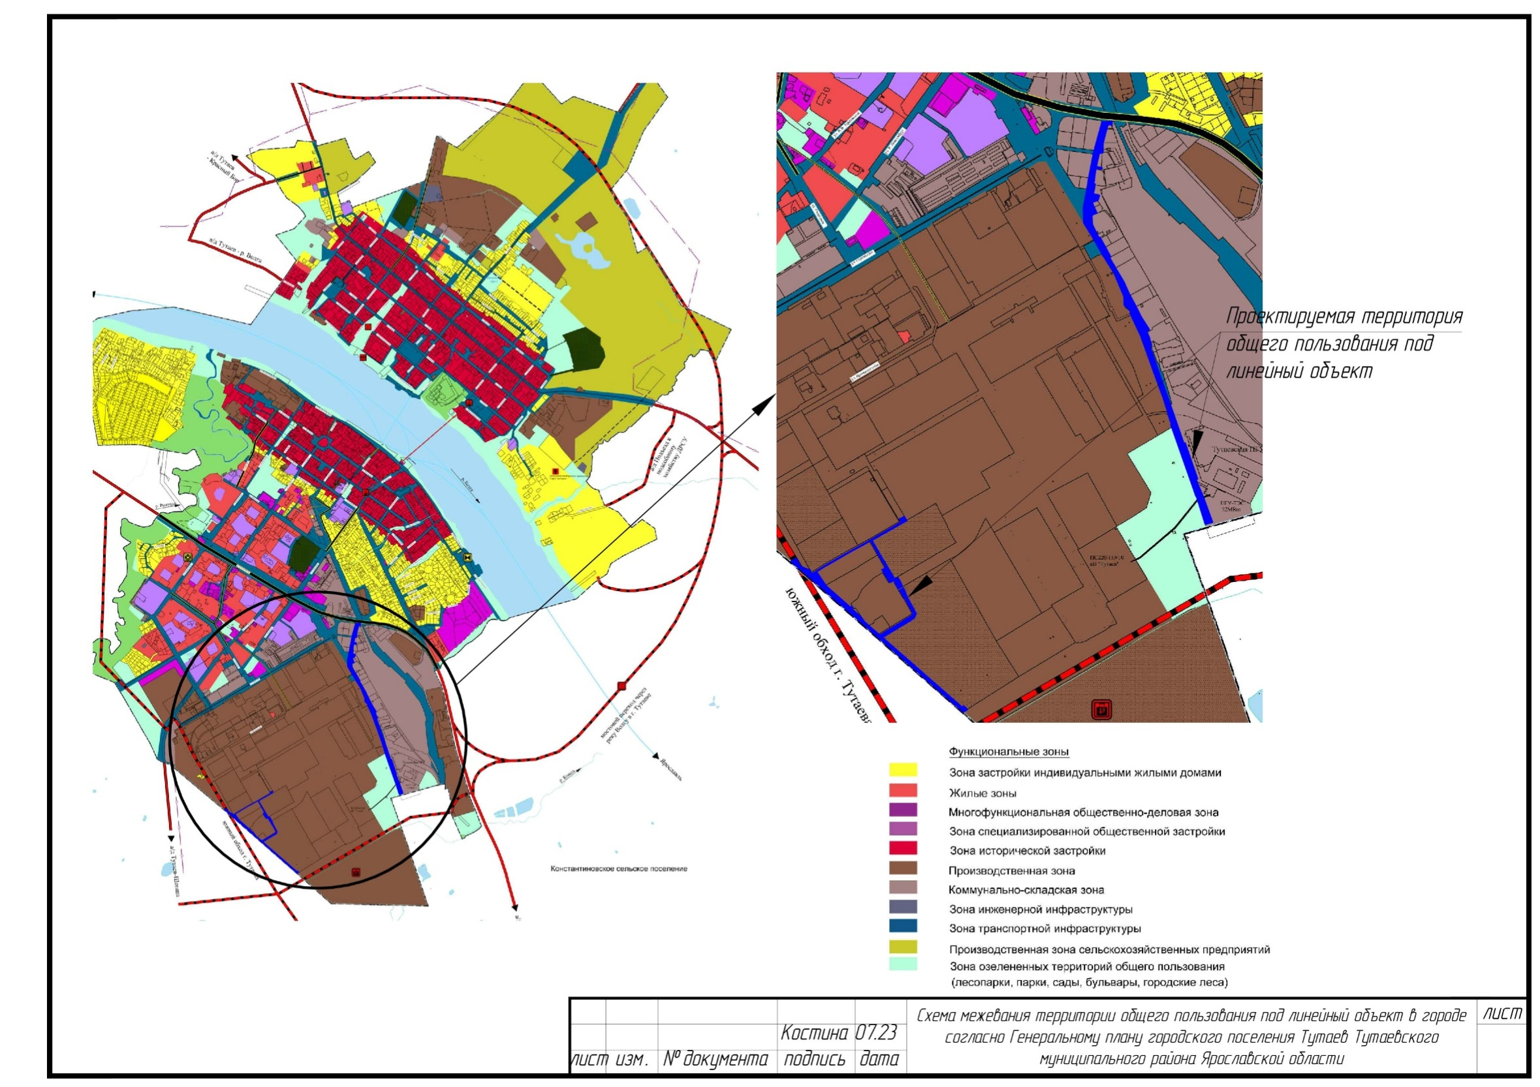

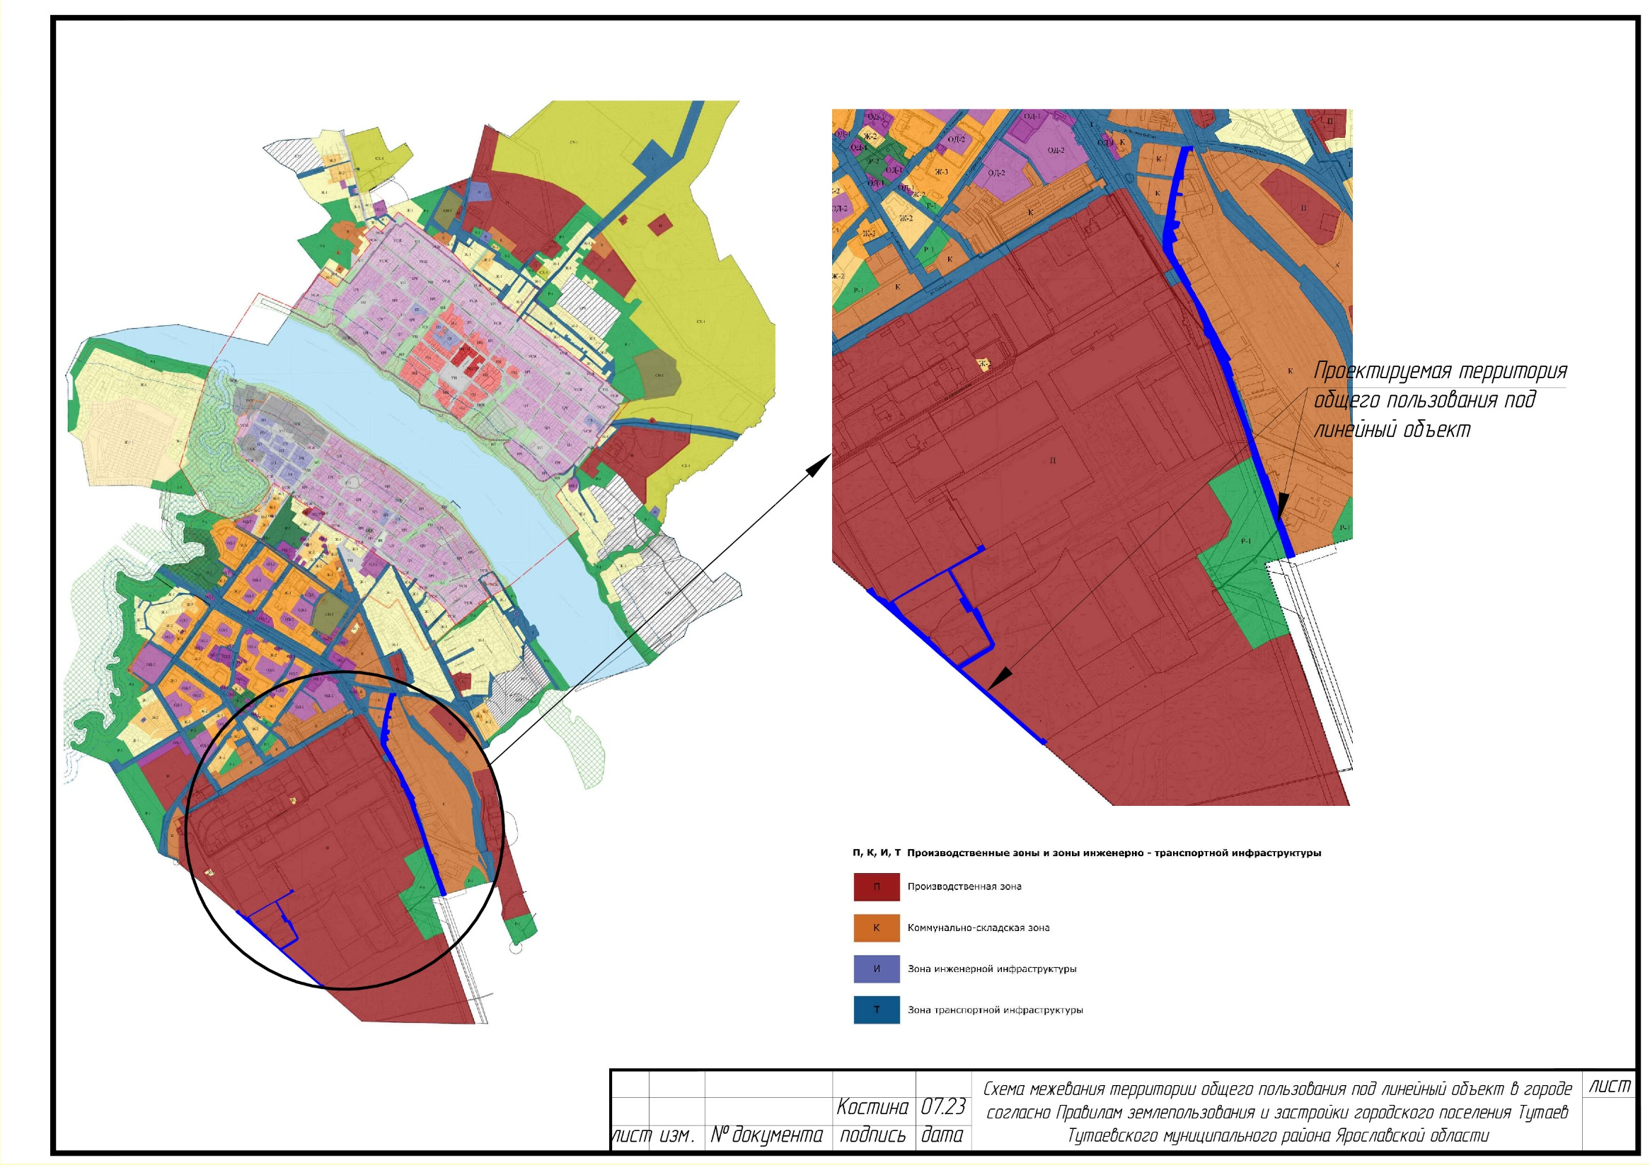

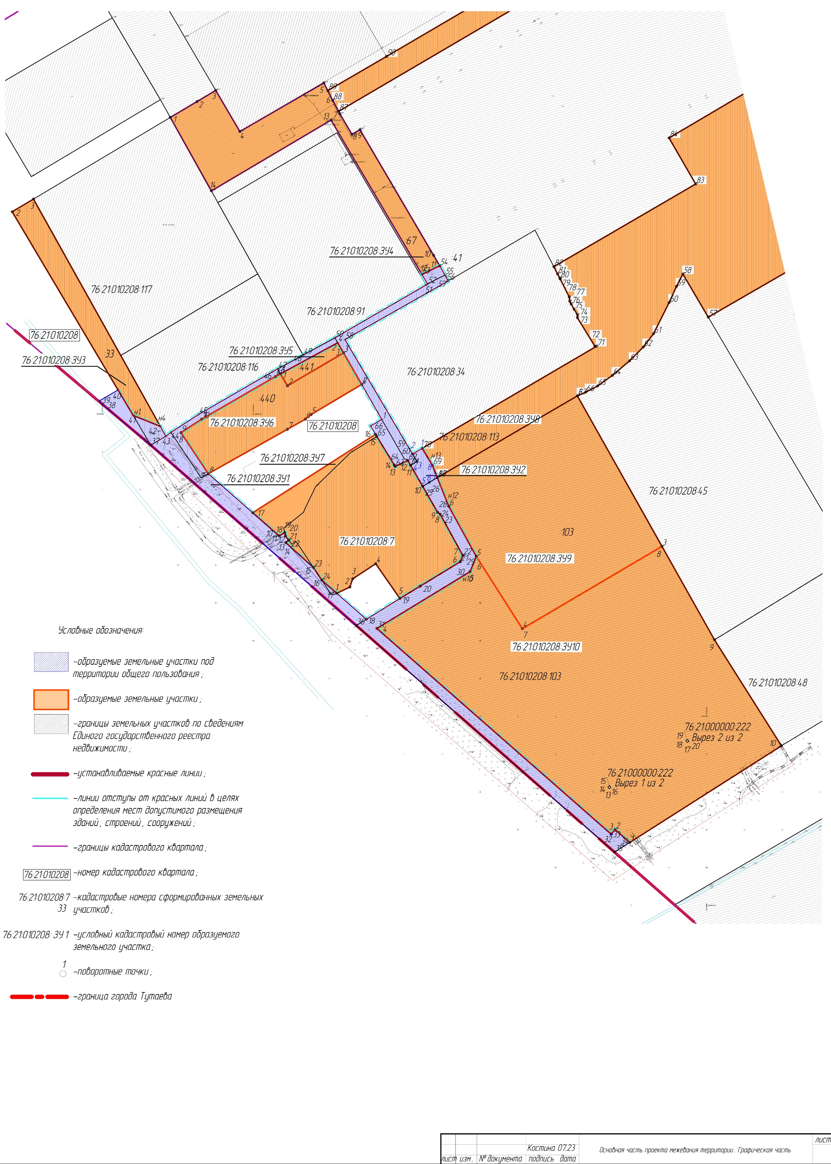

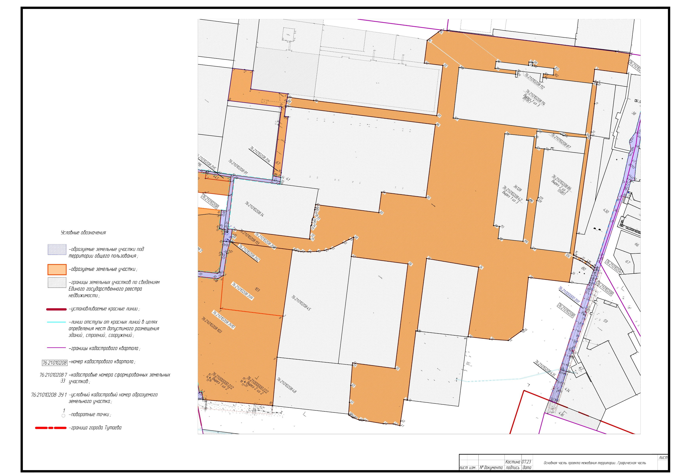

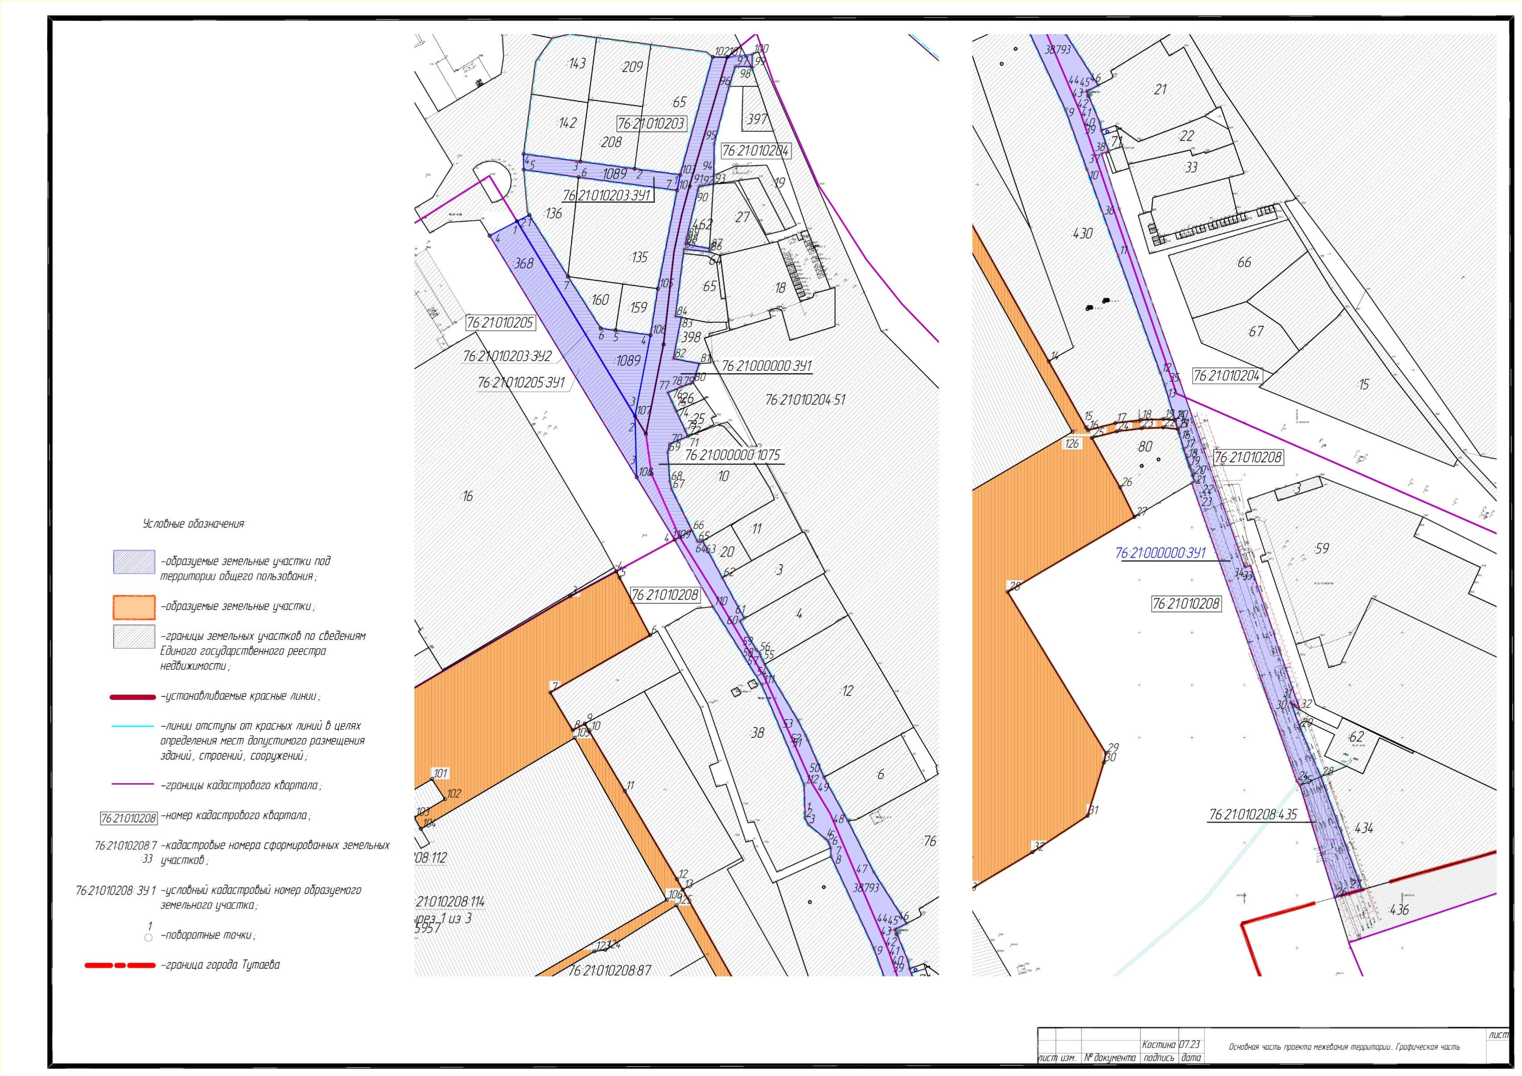

- Текстовая часть

  - Общая часть
Проект межевания территорий земельных участков с к.н. 76:21:010208:440, 76:21:010208:441, 76:21:010208:7, 76:21:010208:67, 76:21 010208:33, 76:21:010208:103, 76:21:010208:113, 76:21:010208:435, 76:21:010203:1089, 76:21:000000:1075расположенных в городе Тутаеве Ярославской области, разработан в виде отдельного документа в соответствии с Решением от 28.03.2019 № 47-г "Об утверждении Порядка подготовки и утверждения документации по планировке территории Тутаевского муниципального района", Постановлением от 27.07.2023 № 571-п «О подготовке проекта планировки и проекта межевания территории земельных участков с кадастровыми номерами 76:21:010208:7,76:21:010208:33, 76:21:010208:67, 76:21:010208:103, 76:21:010208:113, 76:21:010205:368, 76:21:010208:435, 76:21:010208:440, 76:21:010208:441, 76:21:000000:1075, 76:21:010203:1089».
При разработке использовалась следующая нормативно-правовая база:
1. "Градостроительный кодекс Российской Федерации" от 29.12.2004г. №190-ФЗ (с изменениями и дополнениями);
2. "Земельный кодекс Российской Федерации" от 25.10.2001г. №136-ФЗ (с изменениями и дополнениями);
3. Федеральный закон от 24.07.2007г. №221-ФЗ "О государственном кадастре недвижимости" (с изменениями и дополнениями);
4. Федеральный закон от 08.11.2007 №257-ФЗ «Об автомобильных дорогах и о дорожной деятельности в Российской Федерации и о внесении изменений в отдельные законодательные акты Российской Федерации (с изменениями на 14июля 2022 года);
5. Постановление Правительства РФ от 12.05.2017 №564 «Об утверждении Положения о составе и содержании проектов планировки территории, предусматривающих размещение одного или нескольких линейных объектов»;
6. Постановление Правительства Российской Федерации от 2 сентября 2009 года №717 «О нормах отвода земель для размещения автомобильных дорог и (или) объектов дорожного сервиса»;
7. Приказ Минстроя России от 25.04.2017 №740/пр «Об установлении случаев подготовки и требований к подготовке входящих в состав материалов по обоснованию проекта планировки территории схемы вертикальной планировки, инженерной подготовки и инженерной защиты территории»;
8. Свод правил СП 42.13330.2016 «СНиП 2.07.01-89*. Градостроительство. Планировка и застройка городских и сельских поселений" (актуализированная редакция)»;
9.Генеральный план городского поселения Тутаев Тутаевского муниципального района Ярославской области, утвержденный Решением Муниципального совета городского поселения Тутаев от 21.05.2008г. №20 (в ред. от 15.12.2022 г. №152);
10. Правила землепользования и застройки городского поселения Тутаев, утвержденные Решением Муниципального Совета городского поселения Тутаев от 21.05.2008 №21 (в ред. от 15.12.2022 г. №153);
11. Требования государственных стандартов, соответствующих норм, правил и иных документов.

    - Цель разработки проекта межевания

Главная цель настоящего проекта – подготовка материалов по проекту межевания:
1.Выделение элементов планировочной структуры (территории занятые линейными объектами и предназначены для размещения линейных объектов; иных элементов);
2.Изменение границ земельных участков и формирование некоторых под территории общего пользования в кадастровых кварталах 76:21:010203; 76:21:010204; 76:21:010205; 76:21:010208;с условными кадастровыми номерами76:21:010208:ЗУ1; 76:21:010208:ЗУ2;76:21:010208:ЗУ3; 76:21:010208:ЗУ4; 76:21:010208:ЗУ5; 76:21:010208:ЗУ7; 76:21:010208:ЗУ8; 76:21:010208:ЗУ9; 76:21:010208:ЗУ10; 76:21:10203:ЗУ1; 76:21:010203:ЗУ2; 76:21:010205:ЗУ1; 76:21:000000:ЗУ1, как объектов государственного кадастрового учета;
Для обеспечения поставленных целей необходима ориентация на решение следующих задач:
1.Выявление территории, занятой линейным объектом;
2.Анализ фактического землепользования;
3.Определение в соответствии с нормативными требованиями площадей земельных участков исходя из фактически сложившейся планировочной структуры территории проектирования;
4.Формирование границ земельных участков с учетом обеспечения требований сложившейся системы землепользования на территории муниципального образования.
1.1.2 Результаты работы

1.Определены территории, занятые линейным объектом;
2.Определены объекты, функционально связанные с проектируемым линейным объектом;
3.Выявлены границы сформированных земельных участков,границы зон с особыми условиями использования территории и границы зон размещения проектируемого линейного объекта;
4. Установлен вид разрешенного использования изменяемых земельных участков в соответствии с Правилами землепользования и застройки городского поселения Тутаев.

  - Наименование, основные характеристики и
назначение планируемого для размещения линейного объекта

Согласно Генеральному плану городского поселения Тутаев Тутаевского муниципального района Ярославской области, утвержденный решением Муниципального Совета Тутаевского муниципального района Ярославской области от 21.05.2008 г. №20 (в ред. от 15.12.2022 г. №152) (далее- Генеральный план города Тутаева), образуемые земельные участки с условными к.н. 76:21:010208:ЗУ1; 76:21:010208:ЗУ2;76:21:010208:ЗУ3; 76:21:010208:ЗУ4; 76:21:010208:ЗУ5; 76:21:010208:ЗУ6; 76:21:010208:ЗУ7; 76:21:010208:ЗУ8; 76:21:010208:ЗУ9; 76:21:010208:ЗУ10 расположены в функциональной зоне: производственные зоны. Земельные участки с условными к.н. 76:21:10203:ЗУ1; 76:21:010203:ЗУ2; 76:21:010205:ЗУ1; 76:21:000000:ЗУ1 расположены в функциональной зоне: зона улично-дорожной сети.
В соответствии с Правилами землепользования и застройки городского поселения Тутаев, утвержденными Решением Муниципального Совета городского поселения Тутаев от 21.05.2008 №21 (в ред. от 15.12.2022 г. №153)образуемые земельные участки с условными к.н. 76:21:010208:ЗУ1; 76:21:010208:ЗУ2;76:21:010208:ЗУ3; 76:21:010208:ЗУ4; 76:21:010208:ЗУ5; 76:21:010208:ЗУ6; 76:21:010208:ЗУ7; 76:21:010208:ЗУ8; 76:21:010208:ЗУ9; 76:21:010208:ЗУ10 расположены в территориальной зоне П- производственная зона. Образуемые земельные участки с условными к.н. 76:21:10203:ЗУ1; 76:21:010203:ЗУ2; 76:21:010205:ЗУ1; 76:21:000000:ЗУ1 расположены в территориальной зоне Т- зона транспортной инфраструктуры.
Вид разрешенного использования и площадь существующих земельных участков, которые предусмотрены проектом для формирования новых земельных участков под территории общего пользования:
- К.н. 76:21:010208:33 (10024кв.м.): для производственных целей компании "Астрон Билдингс С.А.".
- К.н. 76:21:010208:440 (16308 кв.м.): для размещения промышленных объектов.
- К.н. 76:21:010208:441 (2103 кв.м.): для размещения промышленных объектов.
- К.н. 76:21:010208:67 (20 234 кв.м.) для производственных целей.
- К.н. 76:21:010208:7 (32405кв.м.): для размещения промышленных объектов.
- К.н. 76:21:010208:113 (447336м.кв.): для размещения промышленных объектов.
- К.н. 76:21:010208:103 (168 601 м.кв.): производственная деятельность.
- К.н. 76:21:010203:1089 (10775 м.кв.): земельные участки (территории) общего пользования.
- К.н. 76:21:010205:368 (8302 м.кв.): земельные участки (территории) общего пользования.
- К.н. 76:21:010208:435 (2731 м.кв.): для общего пользования.
- К.н. 76:21:000000:1075 (7072 м.кв.): земельные участки (территории) общего пользования.
- К.н. 76:21:010205:368 (8302 м.кв.): земельные участки (территории) общего пользования.

Согласно п.5 ч.3 ст.11.3 Земельного кодекса, исключительно в соответствии с утвержденным проектом межевания территории осуществляется образование земельных участков: для строительства, реконструкции линейных объектов федерального, регионального или местного значения.
Межевание территорий осуществляется применительно к территориям, расположение которых предусмотрено проектом в границах следующих кадастровых кварталов: 76:21:010208; 76:21:010205; 76:21:010204; 76:21:010203.
Формируемый земельный участок с условным к.н.76:21:010208:3У1ограничен с одной стороны сформированными земельными участками, стоящими на государственном кадастровом учете и землями неразграниченной государственной собственности, а с другой- границей города Тутаева. Формируемый земельный участок с условным к.н.76:21:010208:3У2 ограничен совсех сторон сформированными земельными участками и формируемыми. Формируемые земельные участки с условными к.н.76:21:010203:ЗУ1; 76:21:010203:ЗУ2; ограничены с двух сторон сформированными земельными участками, стоящими на государственном кадастровом учете. Образуемые земельные участки с условными к.н.76:21:000000:3У1 и 76:21:010205:ЗУ1формируются между земельными участками, стоящими на государственном кадастровом учете и землями неразграниченной государственной собственности.
Формируемые земельные участки с условными к.н.76:21:010208:3У1, 76:21:010208:3У2, 76:21:010203:ЗУ1, 76:21:010203:ЗУ2, 76:21:010205:ЗУ1; 76:21:000000:ЗУ1 формируются под территории общего пользования для размещения линейных объектов- автомобильных дорог. Так же, земельный участок с условным к.н. 76:21:010208:3У1 служит доступом к формируемым земельным участкам (усл. к.н. 76:21:010208:ЗУ3; 76:21:010208:ЗУ4; 76:21:010208:ЗУ5; 76:21:010208:ЗУ6; 76:21:010208:ЗУ7; 76:21:010208:ЗУ9; 76:21:010208:ЗУ10). Земельный участок с условным к.н. 76:21:010208:3У2 служит доступом к земельным участкам с усл. к.н. 76:21:010208:ЗУ7; 76:21:010208:ЗУ8.
Земельные участки с усл. к.н. 76:21:010208:3У1 и76:21:010208:3У2 служат доступом к сформированным земельным участкам с к.н. 76:21:010208:116; 76:21:010208:91; 76:21:010208:67; 76:21:010208:41; 76:21:010208:34.
Земельный участок с усл. к.н. 76:21:000000:3У1служит доступом кземельным участкам сформированным и стоящих на кадастровом учете с к.н.76:21:010203:65; 76:21:010203:135; 76:21:010203:159; 76:21:010208:38; 76:21:010208:430; 76:21:010208:80; 76:21:010208:436; 76:21:010208:62; 76:21:010204:71; 76:21:010204:21; 76:21:010204:76; 76:21:010204:6; 76:21:010204:12; 76:21:010204:4; 76:21:010204:3; 76:21:010204:20; 76:21:010204:10; 76:21:010204:25; 76:21:010204:26; 76:21:010204:398; 76:21:010204:65; 76:21:010204:64; 76:21:010204:462; 76:21:010204:71; 76:21:010204:19; 76:21:010204:46.
Земельный участок с условным к.н. 76:21:010203:3У1 служит доступом к земельным участкам сформированным и стоящих на кадастровом учете с к.н. 76:21:010203:142; 76:21:010203:208; 76:21:010203:65; 76:21:010203:136; 76:21:010203:135.
Земельный участок с условным к.н. 76:21:000000:3У2 служит доступом к земельным участкам сформированным и стоящих на кадастровом учете с к.н. 76:21:010203:136; 76:21:010203:160; 76:21:010203:159.
Автомобильные дороги, расположенные на формируемых земельных участках с условными кадастровыми номерами 76:21:010208:3У1, 76:21:010208:3У2, 76:21:010203:ЗУ1, 76:21:010203:ЗУ2; 76:21:010205:ЗУ1; 76:21:000000:ЗУ1 в отношении которых разрабатывается проект межевания территории, относятся к категории: улицы и дороги местного значения (улицы и дороги в производственных зонах) (согласно табл. 11.1, СП 42.13330.2016 «Градостроительство. Планировка и застройкагородских и сельских поселений»).

  - Исходные данные для подготовки проекта межевания

№ п/п | Наименование документа | Реквизиты документа
1 | 2 | 3
1 | Генеральный план городского поселения Тутаев Тутаевского муниципального района Ярославской области | утвержден Решением Муниципального совета городского поселения Тутаев от 21.05.2008г. №20 (в ред. от 15.12.2022 г. №152)
2 | Правила землепользования и застройки городского поселения Тутаев, утвержденные Решением Муниципального Совета городского поселения Тутаев | утвержден решением МуниципальногоСовета городского поселения Тутаев от 21.05.2008 г. №21 (в ред. от 15.12.2022 г. №153)
3 | Сведения государственного кадастра недвижимости (ГКН) о земельных участках, границы которых установлены в соответствии с требованиями земельного законодательства.

  - Сведения об образуемых земельных участках и их частях
Проект межевания предусматривает формирование земельных участков путем перераспределения, а также путем перераспределения из земель, государственная собственность на которые не разграничена (см. табл. «Список образуемых земельных участков»).

Список образуемых земельных участков
№ п/п | Номер земельного участка | Номер сущ. кадастрового квартала | Площадь участка в соответствии с проектом межевания, м2. | Способ образования земельных участков | Категория земель | Вид разрешенного использования в соответствии с проектом межевания | Место-положение земельного участка
1 | 2 | 3 | 4 | 5 | 6 | 7 | 8
1 | 76:21:010208:ЗУ1 | 76:21:010208 | 28572 | Образование путем перераспределения из земель,  государственная  собственность на  которые не  разграничена, а также из ЗУ с к.н. 76:21:010208:33; 76:21:010208:440;  76:21:010208:441;  76:21:010208:67;76:21:010208:7;  76:21:010208:103; | Земли населённых пунктов | Земельные участки (территории) общего пользования | Ярославская область, р-н Тутаевский, г Тутаев
2 | 76:21:010208:ЗУ2 | 76:21:010208 | 952 | Образование путем перераспределения ЗУ с к.н. 76:21:010208:113 | Земли населённых пунктов | Земельные участки (территории) общего пользования | Ярославская область, р-н Тутаевский, г Тутаев
3 | 76:21:010208:ЗУ3 | 76:21:010208 | 9 310 | Образование путем перераспределения ЗУ с к.н. 76:21:010208:33 | Земли населённых пунктов | Производственная деятельность | Ярославская область, р-н Тутаевский, г Тутаев
4 | 76:21:010208:ЗУ4 | 76:21:010208 | 19 862 | Образование путем перераспределения ЗУ с к.н. 76:21:010208:67 | Земли населённых пунктов | Производственная деятельность | Ярославская область, р-н Тутаевский, г Тутаев
5 | 76:21:010208:ЗУ5 | 76:21:010208 | 1 456 | Образование путем перераспределения ЗУ с к.н. 76:21:010208:441 | Земли населённых пунктов | Производственная деятельность | Ярославская область, р-н Тутаевский, г Тутаев
6 | 76:21:010208:ЗУ6 | 76:21:010208 | 14373 | Образование путем перераспределения ЗУ с к.н. 76:21:010208:440 | Земли населённых пунктов | Производственная деятельность | Ярославская область, р-н Тутаевский, г Тутаев
7 | 76:21:010208:ЗУ7 | 76:21:010208 | 32 522 | Образование путем перераспределения из земель,  государственная  собственность на  которые не  разграничена, а также из ЗУ с к.н. 76:21:010208:7 | Земли населённых пунктов | Производственная деятельность | Ярославская область, р-н Тутаевский, г Тутаев
8 | 76:21:010208:ЗУ8 | 76:21:010208 | 446 426 | Образование путем перераспределения ЗУ с к.н. 76:21:010208:113 | Земли населённых пунктов | Производственная деятельность | Ярославская область, р-н Тутаевский, г Тутаев
9 | 76:21:010208:ЗУ9 | 76:21:010208 | 50 013 | Образование путем перераспределения ЗУ с к.н. 76:21:010208:103 | Земли населённых пунктов | Производственная деятельность | Ярославская область, р-н Тутаевский, г Тутаев
10 | 76:21:010208:ЗУ10 | 76:21:010208 | 106 867 | Образование путем перераспределения ЗУ с к.н. 76:21:010208:103 | Земли населённых пунктов | Производственная деятельность | Ярославская область, р-н Тутаевский, г Тутаев
11 | 76:21:000000:ЗУ1 | 76:21:010203;  76:21:010204;  76:21:010205;  76:21:010208; | 38 793 | Образование путем перераспределения из земель  государственная  собственность на  которые не  разграничена, а так же из ЗУ с к.н. 76:21:010203:  1089;  76:21:010203:  368 и 76:21:010208:  435; 76:21:000000: 1075 | Земли населённых пунктов | Земельные участки (территории) общего пользования | Ярославская область, р-н Тутаевский, г Тутаев
12 | 76:21:010203:ЗУ1 | 76:21:010203 | 2 212 | Путем перераспределения ЗУ с к.н. 76:21:010203:1089 | Земли населённых пунктов | Земельные участки (территории) общего пользования | Ярославская область, г Тутаев, пр-кт 50-летия Победы
13 | 76:21:010203:ЗУ2 | 76:21:010203 | 4 339 | Путем перераспределения ЗУ с к.н. 76:21:010203:1089 | Земли населённых пунктов | Земельные участки (территории) общего пользования | Ярославская область, г Тутаев, пр-кт 50-летия Победы
14 | 76:21:010205:ЗУ1 | 76:21:010205 | 7 083 | Путем перераспределения ЗУ с к.н. 76:21:010205:368 | Земли населённых пунктов | Земельные участки (территории) общего пользования | Ярославская область, г Тутаев, пр-кт 50-летия Победы

Перечень и сведения о площади образуемых земельных участков, которые будут отнесены к территориям общего пользования или имуществу общего пользования, в том числе в отношении которых предполагаются резервирование и (или) изъятие для государственных или муниципальных нужд: проектом межевания территории предусмотрено перераспределение земельных участков общего пользования.

Целевое назначение лесов, вид (виды) разрешенного использования лесного участка, количественные и качественные характеристики лесного участка, сведения о нахождении лесного участка в границах особо защитных участков лесов (в случае, если подготовка проекта межевания территории осуществляется в целях определения местоположения границ образуемых и (или) изменяемых лесных участков): в цели подготовки проекта межевания территории не входит определение местоположения границ, образуемых и изменяемых лесных участков.

  - Координаты поворотных точек границ
образуемого земельного участка

№ точки | Координаты
 | Х | Y
Участок №1 с усл. к.н. 76:21:010208:ЗУ1
1 | 399592.74 | 1307519.78
2 | 399639.02 | 1307493.18
3 | 399680.77 | 1307469.16
4 | 399694.20 | 1307461.44
5 | 399653.06 | 1307385.65
6 | 399649.45 | 1307378.98
7 | 399593.05 | 1307281.29
8 | 399575.27 | 1307253.91
9 | 399520.97 | 1307290.10
10 | 399438.79 | 1307383.83
11 | 399442.94 | 1307391.29
12 | 399438.58 | 1307392.23
13 | 399433.07 | 1307396.51
14 | 399429.79 | 1307392.61
15 | 399396.94 | 1307429.22
16 | 399380.15 | 1307440.35
17 | 399362.75 | 1307460.19
18 | 399328.42 | 1307499.36
19 | 399355.90 | 1307543.78
20 | 399372.22 | 1307570.61
21 | 399404.50 | 1307623.69
22 | 399412.78 | 1307627.06
23 | 399467.51 | 1307597.02
24 | 399469.82 | 1307593.71
25 | 399504.20 | 1307573.91
26 | 399509.47 | 1307582.42
27 | 399515.82 | 1307593.31
28 | 399477.84 | 1307608.46
29 | 399411.48 | 1307644.89
30 | 399391.34 | 1307636.69
31 | 399316.25 | 1307513.23
32 | 399044.15 | 1307823.45
33 | 399050.29 | 1307828.60
34 | 399033.17 | 1307848.10
35 | 399020.30 | 1307827.89
36 | 399320.17 | 1307486.02
37 | 399558.80 | 1307213.96
38 | 399612.97 | 1307149.71
39 | 399617.22 | 1307145.98
40 | 399631.73 | 1307170.65
41 | 399598.08 | 1307190.63
42 | 399583.53 | 1307226.64
43 | 399570.43 | 1307233.95
44 | 399575.59 | 1307240.64
45 | 399599.36 | 1307277.24
46 | 399655.98 | 1307375.30
47 | 399659.54 | 1307381.86
48 | 399677.86 | 1307415.63
49 | 399677.86 | 1307415.64
50 | 399700.70 | 1307457.70
51 | 399770.67 | 1307578.48
52 | 399771.81 | 1307580.45
53 | 399784.60 | 1307572.92
54 | 399795.92 | 1307596.49
55 | 399783.86 | 1307603.56
56 | 399781.51 | 1307604.97
57 | 399775.78 | 1307607.59
58 | 399698.36 | 1307470.99
59 | 399546.95 | 1307560.48
60 | 399537.15 | 1307566.32
61 | 399532.06 | 1307557.91
62 | 399538.37 | 1307554.22
63 | 399530.59 | 1307537.45
64 | 399532.37 | 1307536.37
65 | 399570.25 | 1307513.18
66 | 399584.18 | 1307504.89
1 | 399592.74 | 1307519.78
Участок №2 с усл. к.н. 76:21:010208:ЗУ2
1 | 399554.53 | 1307573.43
2 | 399546.95 | 1307560.48
3 | 399537.15 | 1307566.32
4 | 399532.06 | 1307557.91
5 | 399504.20 | 1307573.91
6 | 399509.47 | 1307582.42
7 | 399515.82 | 1307593.30
8 | 399532.03 | 1307586.83
1 | 399554.53 | 1307573.43
Участок №3 с усл. к.н. 76:21:010208:ЗУ3
1 | 399598.08 | 1307190.63
2 | 399867.50 | 1307030.61
3 | 399884.22 | 1307058.68
4 | 399583.53 | 1307226.63
1 | 399598.08 | 1307190.63
Участок №4 с усл. к.н. 76:21:010208:ЗУ4
1 | 399992.21 | 1307239.91
2 | 400013.14 | 1307275.11
3 | 400027.96 | 1307300.04
4 | 399973.59 | 1307331.92
5 | 400037.84 | 1307443.12
6 | 400014.72 | 1307454.79
7 | 399996.86 | 1307464.43
8 | 399969.77 | 1307480.28
9 | 399975.97 | 1307490.88
10 | 399809.77 | 1307588.37
11 | 399795.92 | 1307596.49
12 | 399784.60 | 1307572.92
13 | 399988.77 | 1307452.71
14 | 399895.08 | 1307294.21
1 | 399992.21 | 1307239.91
Участок №5 с усл. к.н. 76:21:010208:ЗУ5
1 | 399653.06 | 1307385.65
2 | 399694.20 | 1307461.44
3 | 399680.77 | 1307469.16
4 | 399637.26 | 1307394.90
1 | 399653.06 | 1307385.65
Участок №6 с усл. к.н. 76:21:010208:ЗУ6
1 | 399653.06 | 1307385.65
2 | 399637.26 | 1307394.90
3 | 399680.77 | 1307469.16
4 | 399639.02 | 1307493.18
5 | 399599.13 | 1307426.07
6 | 399593.14 | 1307418.64
7 | 399579.67 | 1307394.75
8 | 399520.97 | 1307290.10
9 | 399569.35 | 1307244.80
10 | 399593.05 | 1307281.29
11 | 399649.43 | 1307378.96
1 | 399653.06 | 1307385.65
Участок №7 с усл. к.н. 76:21:010208:ЗУ7
1 | 399362.75 | 1307460.19
2 | 399370.95 | 1307477.50
3 | 399381.87 | 1307481.26
4 | 399401.93 | 1307511.76
5 | 399355.90 | 1307543.78
6 | 399404.50 | 1307623.69
7 | 399412.78 | 1307627.06
8 | 399467.51 | 1307597.02
9 | 399469.78 | 1307593.73
10 | 399504.20 | 1307573.91
11 | 399532.06 | 1307557.91
12 | 399538.37 | 1307554.22
13 | 399530.59 | 1307537.45
14 | 399532.37 | 1307536.37
15 | 399570.25 | 1307513.18
16 | 399573.13 | 1307511.47
17 | 399469.30 | 1307349.03
18 | 399438.79 | 1307383.83
19 | 399442.94 | 1307391.29
20 | 399438.58 | 1307392.23
21 | 399433.07 | 1307396.51
22 | 399429.79 | 1307392.61
23 | 399396.94 | 1307429.22
24 | 399380.15 | 1307440.35
1 | 399362.75 | 1307460.19
Участок №8 с усл. к.н. 76:21:010208:ЗУ8
1 | 400528.56 | 1307725.02
2 | 400538.32 | 1307741.91
3 | 400831.69 | 1308241.15
4 | 400855.40 | 1308284.96
5 | 400849.42 | 1308288.06
6 | 400794.67 | 1308317.05
7 | 400740.20 | 1308222.11
8 | 400704.26 | 1308243.60
9 | 400710.47 | 1308255.03
10 | 400703.15 | 1308259.38
11 | 400646.44 | 1308293.05
12 | 400562.47 | 1308342.68
13 | 400552.62 | 1308348.21
14 | 400257.88 | 1308513.88
15 | 400194.90 | 1308549.30
16 | 400192.41 | 1308551.11
17 | 400199.13 | 1308577.12
18 | 400202.14 | 1308601.34
19 | 400202.97 | 1308622.75
20 | 400202.00 | 1308634.03
21 | 400193.45 | 1308636.56
22 | 400194.96 | 1308622.57
23 | 400194.16 | 1308601.99
24 | 400191.25 | 1308578.62
25 | 400185.11 | 1308554.85
26 | 400138.03 | 1308581.60
27 | 400109.88 | 1308595.30
28 | 400038.57 | 1308474.71
29 | 399885.27 | 1308568.20
30 | 399876.24 | 1308566.24
31 | 399825.69 | 1308550.81
32 | 399791.03 | 1308498.35
33 | 399752.81 | 1308434.46
34 | 399962.99 | 1308318.92
35 | 399878.81 | 1308159.78
36 | 399662.49 | 1308285.17
37 | 399660.10 | 1308281.19
38 | 399455.12 | 1308402.08
39 | 399449.10 | 1308391.27
40 | 399384.27 | 1308427.08
41 | 399370.46 | 1308434.92
42 | 399361.21 | 1308413.22
43 | 399341.26 | 1308385.41
44 | 399308.75 | 1308324.39
45 | 399302.02 | 1308314.71
46 | 399301.12 | 1308311.28
47 | 399294.59 | 1308291.07
48 | 399294.27 | 1308286.84
49 | 399293.12 | 1308275.17
50 | 399295.33 | 1308271.58
51 | 399328.92 | 1308249.73
52 | 399377.57 | 1308218.07
53 | 399435.83 | 1308180.18
54 | 399442.53 | 1308176.60
55 | 399515.31 | 1308302.79
56 | 399825.33 | 1308120.51
57 | 399728.06 | 1307952.01
58 | 399785.04 | 1307918.42
59 | 399768.62 | 1307909.82
60 | 399747.24 | 1307900.07
61 | 399706.04 | 1307879.42
62 | 399688.51 | 1307865.94
63 | 399670.28 | 1307847.74
64 | 399651.01 | 1307825.01
65 | 399636.89 | 1307805.33
66 | 399628.77 | 1307789.68
67 | 399623.90 | 1307778.71
68 | 399515.82 | 1307593.30
69 | 399532.03 | 1307586.83
70 | 399554.53 | 1307573.43
71 | 399689.49 | 1307804.05
72 | 399689.32 | 1307802.10
73 | 399727.46 | 1307778.70
74 | 399731.24 | 1307778.85
75 | 399738.46 | 1307774.29
76 | 399745.51 | 1307770.42
77 | 399749.08 | 1307768.54
78 | 399754.63 | 1307767.95
79 | 399778.45 | 1307756.03
80 | 399779.33 | 1307755.57
81 | 399785.17 | 1307752.54
82 | 399794.85 | 1307747.54
83 | 399904.11 | 1307935.29
84 | 399965.15 | 1307900.09
85 | 400042.70 | 1308031.76
86 | 400259.94 | 1307905.67
87 | 400000.27 | 1307462.58
88 | 400014.72 | 1307454.79
89 | 400027.66 | 1307448.26
90 | 400072.84 | 1307526.06
91 | 400286.91 | 1307890.92
92 | 400435.72 | 1307803.06
93 | 400403.52 | 1307748.18
94 | 400471.22 | 1307708.52
95 | 400516.97 | 1307721.63
1 | 400528.56 | 1307725.02
Вырез 1 из 3
96 | 400556.99 | 1307938.86
97 | 400613.65 | 1308034.89
98 | 400623.31 | 1308029.19
99 | 400629.96 | 1308040.37
100 | 400620.26 | 1308046.10
101 | 400657.81 | 1308109.74
102 | 400638.77 | 1308122.05
103 | 400621.29 | 1308092.80
104 | 400610.49 | 1308099.17
105 | 400697.02 | 1308245.50
106 | 400542.89 | 1308332.87
107 | 400314.75 | 1307940.44
108 | 400463.76 | 1307851.01
109 | 400562.70 | 1308018.34
110 | 400573.13 | 1308012.20
111 | 400536.19 | 1307950.38
96 | 400556.99 | 1307938.86
Вырез 2 из 3
112 | 400081.05 | 1308312.24
113 | 400116.89 | 1308290.95
114 | 400106.81 | 1308272.74
115 | 400379.06 | 1308112.72
116 | 400431.98 | 1308198.50
117 | 400244.30 | 1308309.31
118 | 400247.06 | 1308314.54
119 | 400125.17 | 1308384.94
112 | 400081.05 | 1308312.24
Вырез 3 из 3
120 | 400419.91 | 1308250.87
121 | 400404.55 | 1308224.78
122 | 400452.76 | 1308194.28
123 | 400493.94 | 1308264.12
124 | 400495.36 | 1308274.55
125 | 400537.76 | 1308342.06
126 | 400190.86 | 1308536.32
127 | 400122.94 | 1308420.17
128 | 400264.16 | 1308338.00
129 | 400274.86 | 1308335.26
120 | 400419.91 | 1308250.87
Участок №9 с усл. к.н. 76:21:010208:ЗУ9
1 | 399515.82 | 1307593.30
2 | 399623.90 | 1307778.71
3 | 399424.77 | 1307890.70
4 | 399315.96 | 1307705.85
5 | 399411.48 | 1307644.88
6 | 399477.84 | 1307608.46
7 | 399515.82 | 1307593.30
1 | 399515.82 | 1307593.30
Участок №10 с усл. к.н. 76:21:010208:10
1 | 399033.17 | 1307848.09
2 | 399050.29 | 1307828.60
3 | 399044.15 | 1307823.45
4 | 399316.25 | 1307513.23
5 | 399391.34 | 1307636.69
6 | 399411.48 | 1307644.88
7 | 399315.96 | 1307705.85
8 | 399424.77 | 1307890.70
9 | 399301.17 | 1307960.21
10 | 399161.01 | 1308048.83
1 | 399033.17 | 1307848.09
Участок №11 с усл. к.н. 76:21:010203:ЗУ1
1 | 401232.52 | 1308345.77
2 | 401238.33 | 1308302.38
3 | 401245.23 | 1308250.80
4 | 401252.45 | 1308196.79
5 | 401237.62 | 1308196.91
6 | 401230.40 | 1308249.19
7 | 401217.88 | 1308342.86
1 | 401232.52 | 1308345.77
Участок №12 с усл. к.н. 76:21:010203:ЗУ2
1 | 401194.41 | 1308202.21
2 | 401188.37 | 1308190.65
3 | 401003.20 | 1308302.84
4 | 401080.10 | 1308317.57
5 | 401084.61 | 1308284.33
6 | 401086.53 | 1308270.17
7 | 401135.84 | 1308238.93
1 | 401194.41 | 1308202.21
Участок №13с усл. к.н. 76:21:010205:ЗУ1
1 | 401194.41 | 1308202.21
2 | 401188.37 | 1308190.65
3 | 401003.20 | 1308302.84
4 | 401080.10 | 1308317.57
5 | 401084.61 | 1308284.33
6 | 401086.53 | 1308270.17
7 | 401135.84 | 1308238.93
1 | 401194.41 | 1308202.21
Участок №14 с усл. к.н. 76:21:000000:ЗУ1
1 | 400626.07 | 1308464.32
2 | 400620.59 | 1308464.45
3 | 400614.63 | 1308467.67
4 | 400601.35 | 1308483.66
5 | 400599.23 | 1308486.21
6 | 400596.79 | 1308487.23
7 | 400592.54 | 1308489.00
8 | 400584.26 | 1308489.27
9 | 400496.87 | 1308529.88
10 | 400440.58 | 1308550.17
11 | 400358.52 | 1308579.75
12 | 400246.83 | 1308620.02
13 | 400235.23 | 1308624.20
14 | 400202.00 | 1308634.03
15 | 400193.45 | 1308636.56
16 | 400189.74 | 1308637.66
17 | 400174.09 | 1308642.29
18 | 400165.37 | 1308645.07
19 | 400157.99 | 1308647.47
20 | 400149.44 | 1308651.13
21 | 400149.15 | 1308650.46
22 | 400143.92 | 1308652.73
23 | 400142.21 | 1308649.78
24 | 399858.66 | 1308749.63
25 | 399854.59 | 1308752.67
26 | 399748.04 | 1308785.74
27 | 399755.37 | 1308811.65
28 | 399862.78 | 1308772.59
29 | 399908.79 | 1308752.92
30 | 399933.98 | 1308743.88
31 | 399930.23 | 1308748.00
32 | 399926.79 | 1308752.51
33 | 400063.76 | 1308705.74
34 | 400061.96 | 1308700.23
35 | 400239.88 | 1308638.30
36 | 400402.92 | 1308580.89
37 | 400455.29 | 1308564.18
38 | 400458.02 | 1308570.80
39 | 400477.47 | 1308563.77
40 | 400484.56 | 1308562.51
41 | 400509.72 | 1308552.11
42 | 400509.37 | 1308551.45
43 | 400510.88 | 1308550.65
44 | 400511.32 | 1308551.47
45 | 400514.85 | 1308550.03
46 | 400520.49 | 1308560.92
47 | 400569.28 | 1308529.79
48 | 400618.04 | 1308505.20
49 | 400659.52 | 1308482.47
50 | 400659.51 | 1308482.46
51 | 400694.79 | 1308467.11
52 | 400699.16 | 1308465.12
53 | 400713.01 | 1308457.97
54 | 400766.88 | 1308426.06
55 | 400770.99 | 1308424.08
56 | 400775.09 | 1308421.96
57 | 400777.94 | 1308421.25
58 | 400780.42 | 1308418.27
59 | 400781.31 | 1308417.76
60 | 400808.23 | 1308402.31
61 | 400810.88 | 1308406.61
62 | 400849.30 | 1308385.68
63 | 400884.30 | 1308367.07
64 | 400883.03 | 1308364.88
65 | 400883.89 | 1308362.03
66 | 400894.36 | 1308356.86
67 | 400933.31 | 1308337.60
68 | 400940.91 | 1308335.84
69 | 400968.61 | 1308333.79
70 | 400976.73 | 1308335.55
71 | 400983.83 | 1308353.08
72 | 400983.94 | 1308352.90
73 | 400989.70 | 1308350.39
74 | 401007.76 | 1308342.02
75 | 401011.17 | 1308340.44
76 | 401016.68 | 1308337.87
77 | 401025.55 | 1308333.85
78 | 401030.80 | 1308346.38
79 | 401031.03 | 1308346.97
80 | 401035.15 | 1308357.89
81 | 401052.99 | 1308363.77
82 | 401057.72 | 1308339.21
83 | 401096.99 | 1308346.80
84 | 401097.92 | 1308341.15
85 | 401162.04 | 1308349.32
86 | 401159.33 | 1308373.67
87 | 401162.33 | 1308373.72
88 | 401166.86 | 1308350.65
89 | 401172.45 | 1308351.80
90 | 401217.75 | 1308362.49
91 | 401221.52 | 1308363.38
92 | 401221.95 | 1308365.87
93 | 401223.92 | 1308377.40
94 | 401232.21 | 1308377.93
95 | 401261.90 | 1308377.96
96 | 401316.65 | 1308392.24
97 | 401335.69 | 1308398.07
98 | 401335.69 | 1308413.15
99 | 401333.51 | 1308414.24
100 | 401347.16 | 1308414.21
101 | 401344.40 | 1308390.49
102 | 401344.77 | 1308376.77
103 | 401232.52 | 1308345.77
104 | 401217.88 | 1308342.86
105 | 401124.30 | 1308324.53
106 | 401080.10 | 1308317.57
107 | 401003.20 | 1308302.84
108 | 400944.87 | 1308304.37
109 | 400885.46 | 1308340.50
110 | 400821.89 | 1308376.92
111 | 400747.47 | 1308423.33
112 | 400652.38 | 1308463.68
1 | 400626.07 | 1308464.32

Границы особо охраняемых природных территорий: на территории формируемых земельных участков особо охраняемых природных территорий не расположено. Разработка схемы границ особо охраняемых природных территорий не требуется.
Границы территорий объектов культурного наследия: на территории формируемых земельных участков объектов культурного наследия не выявлено.
Границы лесничеств, участковых лесничеств, лесных кварталов, лесотаксационных выделов или частей лесотаксационных выделов: границы лесничеств, участковых лесничеств, лесных кварталов, лесотаксационных выделов или частей лесотаксационных выделов на территории формируемых земельных участков не расположено.

  - Заключение о соответствии разработанной документации требованиям законодательства о градостроительной деятельности
Документация по межеванию территории выполнена на основании правил землепользования и застройки в соответствии с требованиями технических регламентов, нормативов градостроительного проектирования, градостроительных регламентов с учетом границ зон с особыми условиями использования территорий.
На территории образуемых земельных участков не расположены: особо охраняемые природные территории, границы территорий объектов культурного наследия, границы лесничеств, лесопарков, участковых лесничеств, лесных кварталов, лесотаксационных выделов и частей лесотаксационных выделов.

